
Réf notice 4548-16
Indice: A
Date : 15/04/2016



…

LE CHAUFFAGE
ET LA CUISSON
LE CHAUFFAGE CENTRAL

POELE MIXTE I
Réf 366713

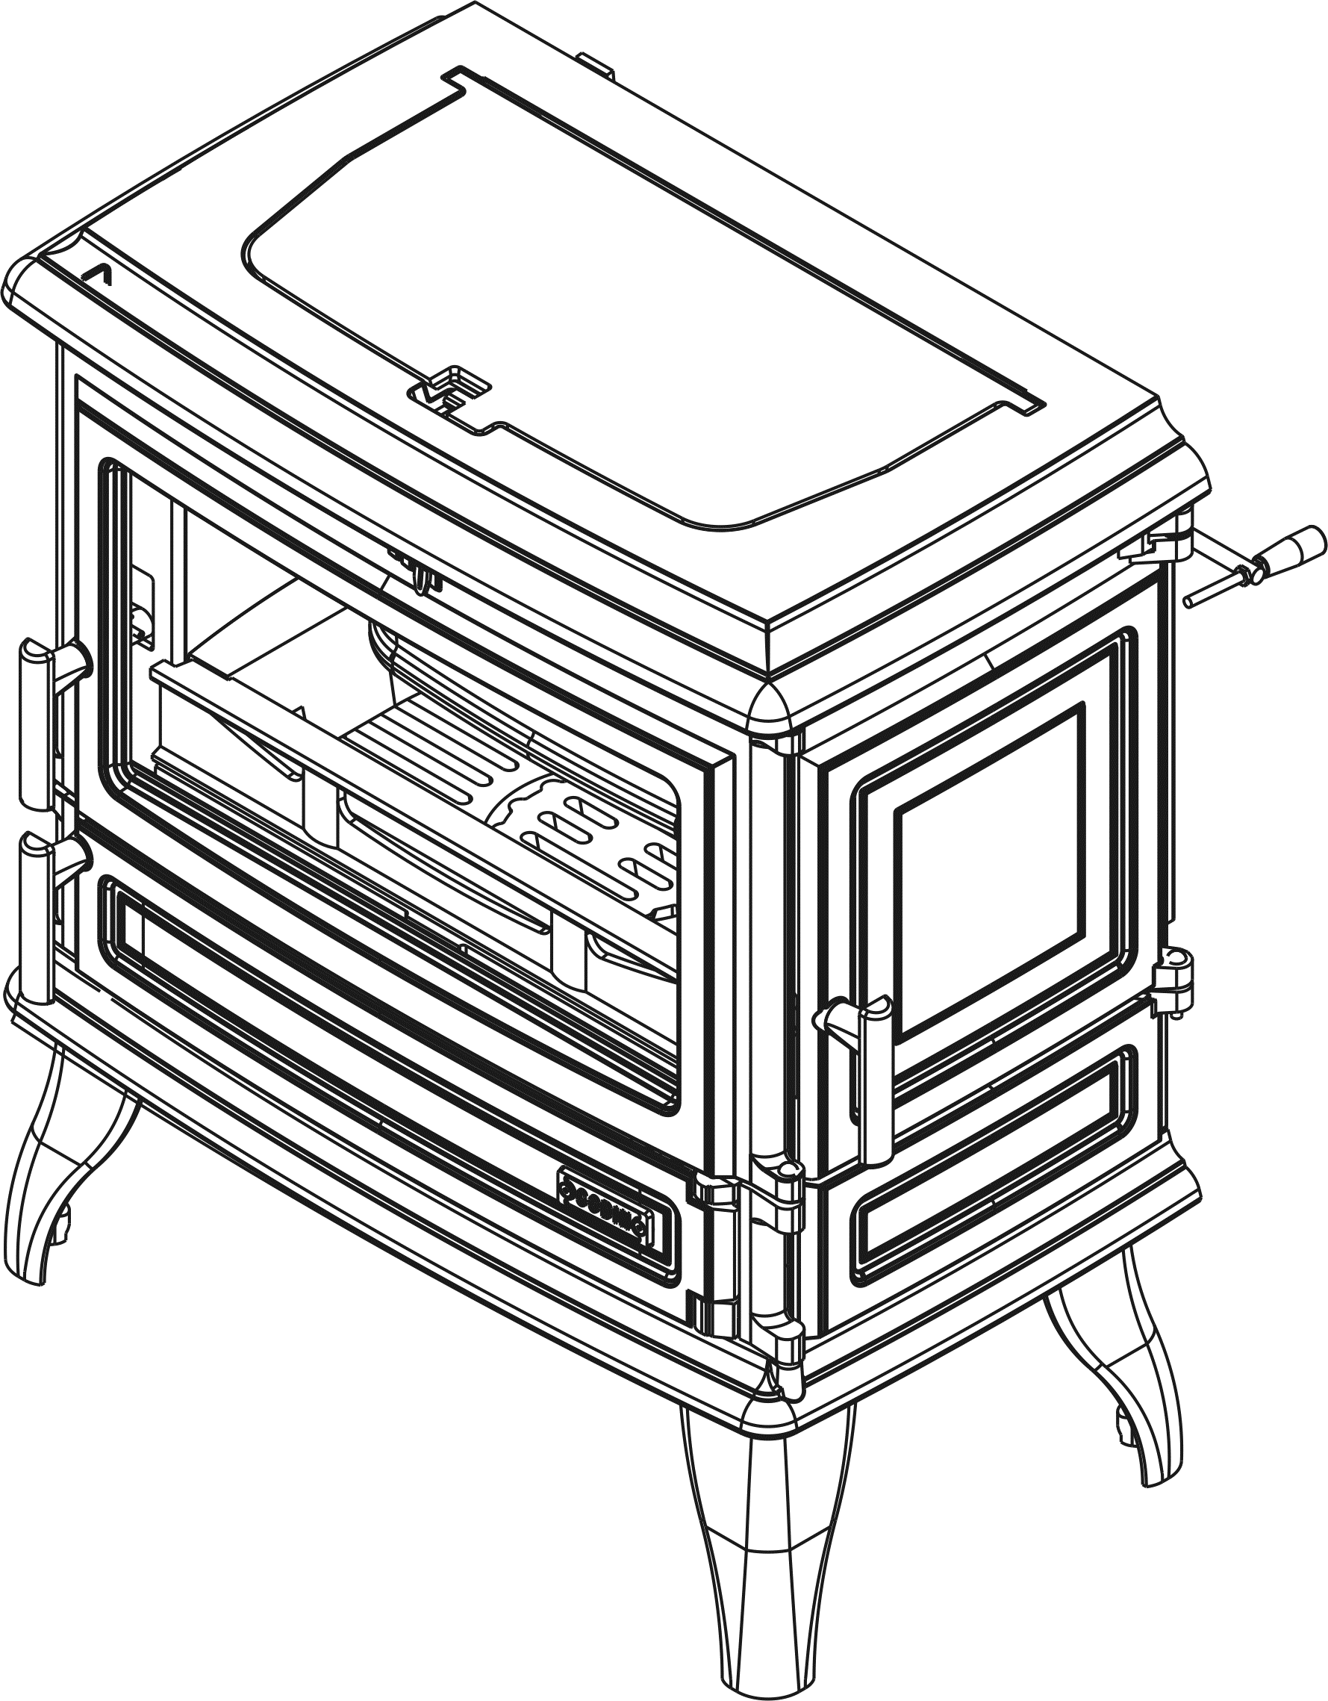


Documentation à l’adresse de
l’usager et de l’installateur

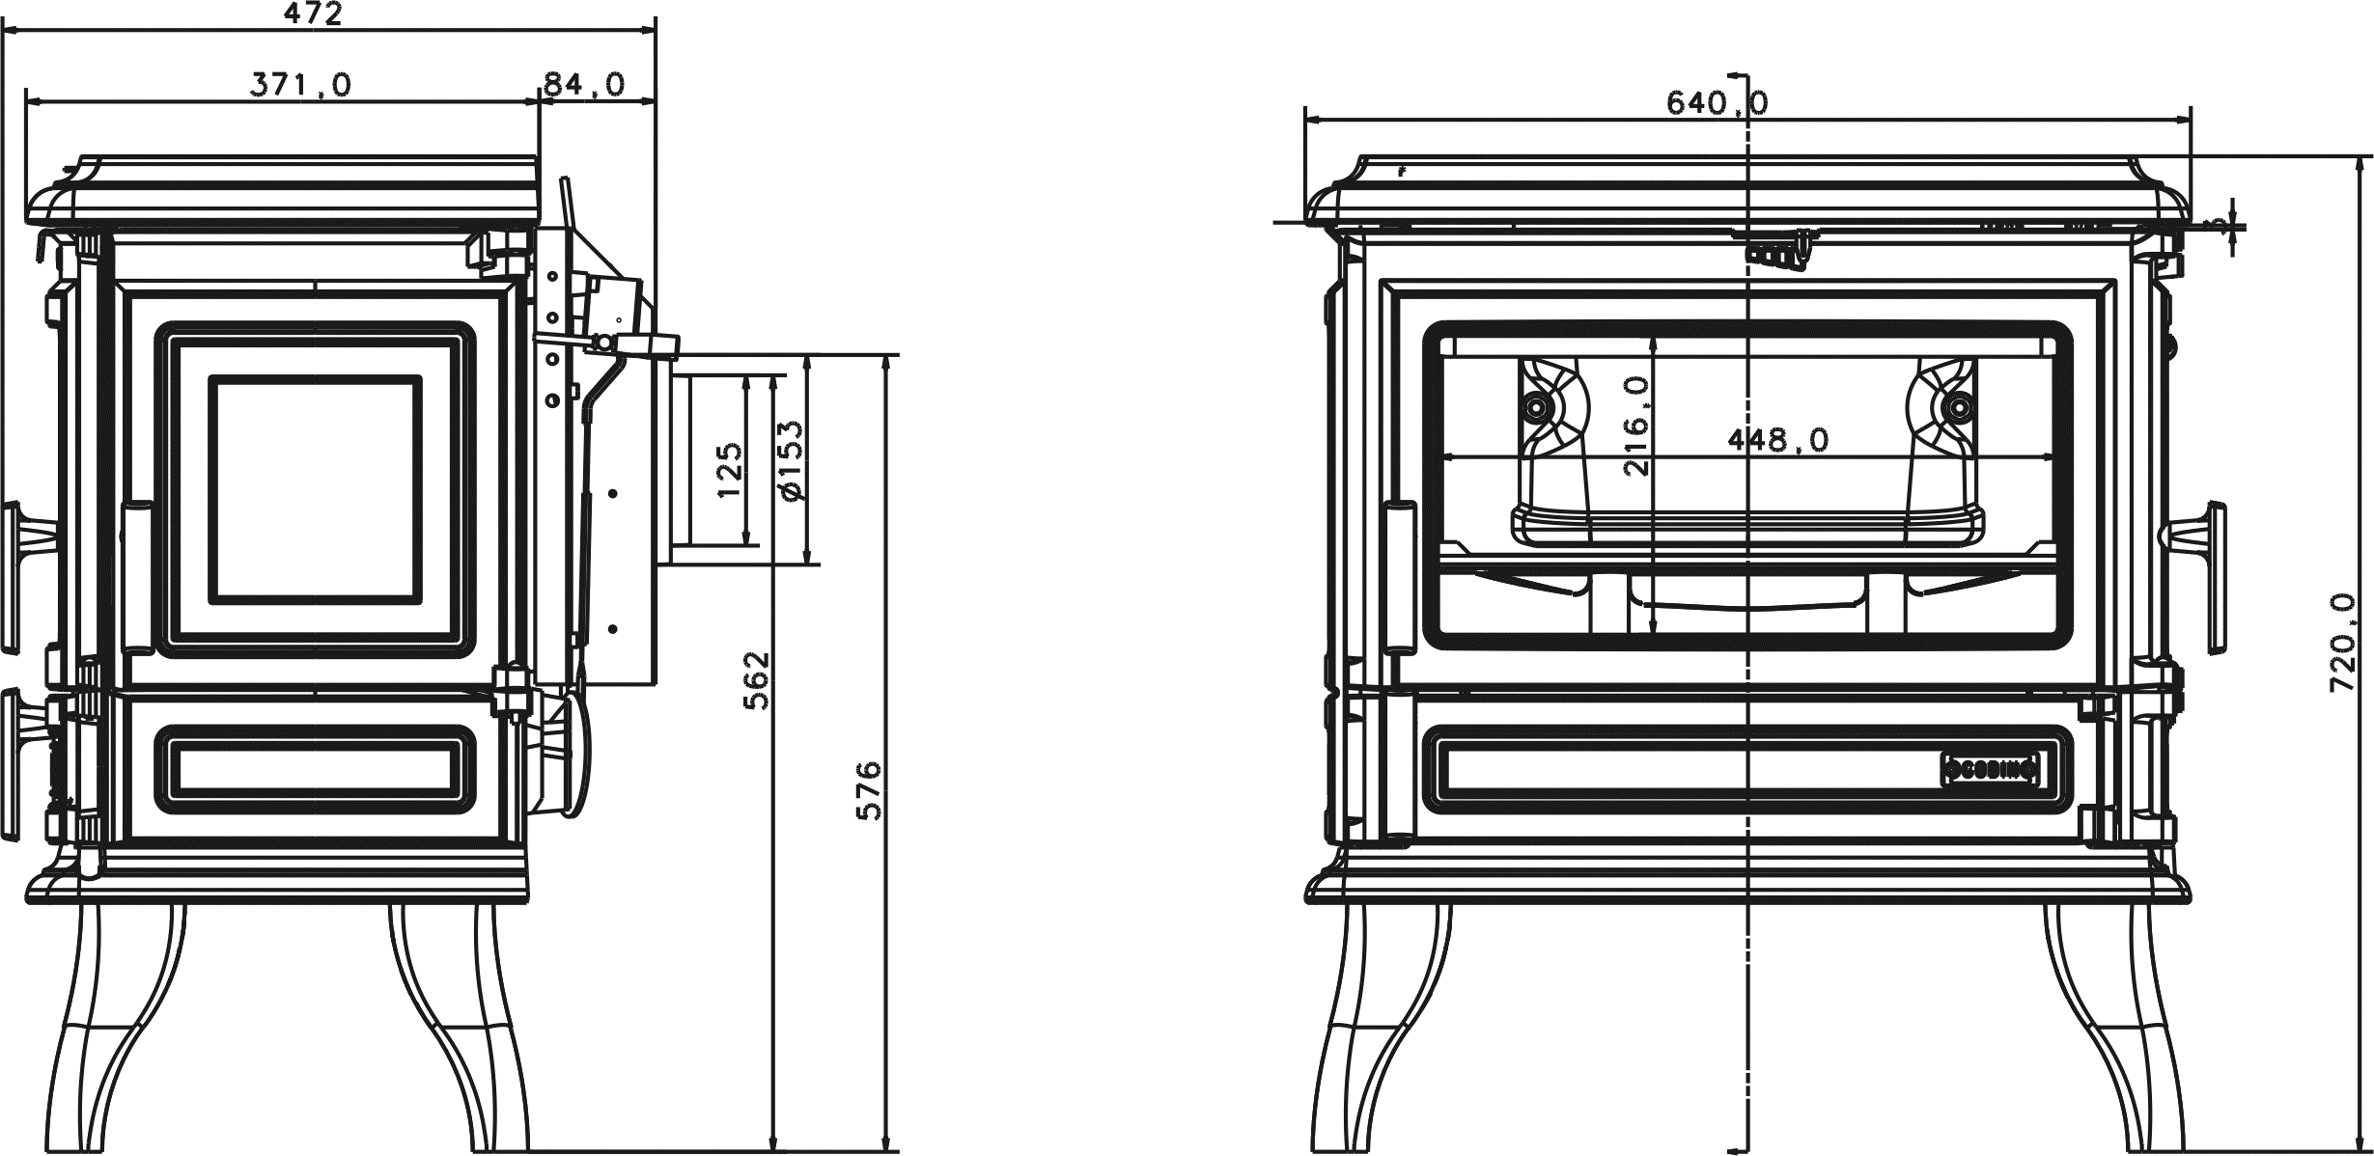

Unité de mesure en mm

Cet appareil a été testé selon les critères de la norme européenne NF EN 13240 et A 2 2005

CARACTÉRISTIQUES TECHNIQUES

Foyer (L x h x P). |  | 475 mm x 219 mm x 255 mm
Diamètre de buse |  | 153 mm | 125 mm
Départ des fumées sur le dessus ou à l’arrière
Combustible recommandé |  | Bois en bûches | Charbon anthracite 20/30
Chargement en façade, admettant des bûches jusque |  | 33 cm
Grandes vitres à vision panoramique (résistant jusqu’à 750 °C)
Dimension de l’ouverture de chargement en façade (L x h ) |  | 480 mm x 165 mm
Foyer en fonte
Réglage de l’allure |  | Manuel | thermostatique
Poids |  | 166 Kg
Puissance |  | 8 kW | 8 kW
Volume chauffé corrigé |  | 90 à 240 m³
Durée de fonctionnement à allure normale* |  | 45 mn | 240 mn
Rendement de l’appareil |  | 76.8% | 75.4 %
Taux de CO dans les fumées à 13% de 0₂ |  | 0,08 % | 0 .09
Débit massique des fumées |  | 6.6g/s | 8.98 g/s
Taux de CO₂ dans les fumées |  | 12.1 % | 9.06 %
Concentration de poussières rejetées à13%d’O₂ |  | 30,55 mg/Nm³
Consommation à allure normale |  | 2.59 Kg/h | 1.45 kg /h
Température moyenne des fumées |  | 370°C | 333 °
Distance minimale aux matériaux combustibles adjacents |  | 45 cm / arrière  55 cm / côtés latéraux  150 cm / avant
APPAREIL INTERMITTENT
*avec un chargement de 1.99 kg de bois à 13 % d’humidité et d’un pouvoir calorifique de 15,121 MJ/kg.
* avec un chargement de 5,8 kg d’anthracite 20/30 à 1,9 % d’humidité et d’un pouvoir calorifique de 33 MJ/kg.

INSTRUCTIONS DESTINÉES À L’INSTALLATEUR

- Toujours respecter les règles en vigueur dans le pays où l’appareil est installé. En France, le système d’évacuation des produits de combustion doit être réalisé en conformité avec le DTU 24.1 de Février 2006.
- S’assurer tout d’abord de la bonne qualité du conduit de cheminée. Son rôle est primordial. Il va conditionner le résultat final en assurant l’alimentation du foyer en air primaire et extraire les gaz de combustion.

La plupart des désagréments que vous pourriez rencontrer à l’utilisation sont liés à une défaillance du conduit de cheminée. Nous ne saurions trop insister sur ce point…
Il ne faut pas se contenter de se référer aux résultats obtenus avec un précédent appareil dont les besoins en air pouvaient être très différents…

- Une bonne cheminée doit être construite en matériau peu conducteur de la chaleur et ne pas se refroidir facilement.

- Le diamètre minimal du conduit pour le fonctionnement en porte fermée peut être de 150 mm sous réserve que le dimensionnement du conduit de fumée suivant la norme EN 13384.1 autorise cette dimension. Dès que cela est possible, nous conseillons l’utilisation d’un conduit ayant un diamètre intérieur de 180 mm.

- Toute diminution de cette section, même en sortie ne doit être tolérée, sous peine de réduire le débit de fumée, ce qui entraînerait des refoulements dans la pièce au moment de l’ouverture de la porte.

- La cheminée doit avoir son origine dans la pièce où est installé l’appareil.

- Les clapets de tirage sont interdits.

- Le conduit doit être parfaitement étanche.

- Le conduit de raccordement et le conduit de fumée ou tubage utilisés doivent être désignés G, c’est-à-dire résistant au feu de cheminée). Les appareils doivent être raccordés à des conduits désignés de 50°C de plus que la température déclarée pour l’appareil, quel que soit le mode raccordement.
- Sa hauteur ne doit pas être inférieure à 5 mètres et il doit déboucher convenablement à l’air libre à 0,40 m au moins au-dessus du faîtage ou de tout autre obstacle situé à moins de 8 mètres du conduit.
- Les dévoiements éventuels doivent être très couverts.
- Le tirage doit être compris entre 12 et 15 pascals en allure normale et doit chuter à 5 pascals environ au ralenti. En aucun cas il ne doit descendre en dessous de 12 pascals en allure normale sous peine de fonctionnement médiocre.

Si la dépression est trop importante, prévoir la pose d’un modérateur de tirage. Si la dépression est insuffisante, respecter les caractéristiques du conduit prescrites dans ce paragraphe.
- Si la section du conduit est surdimensionnée, le volume à réchauffer est trop grand et le tirage ne s’établit pas normalement. Dans ce cas, il y lieu de prévoir le tubage du conduit avec un produit agréé bois/charbon.

Tout tubage doit être conformes au DTU 24.1.Son dimensionnement répond à des règles de calcul précises (norme EN 13384.1) que seul un professionnel est apte à définir.
- Supprimer les poteries qui ne présentent pas une section de sortie d’au moins 2,5 dm².
- Il est recommandé qu’une trappe de ramonage bien étanche soit placée 50 cm environ au dessous de l’axe du tuyau de fumée.
- Avant d’envisager le raccordement, il convient de s’assurer de la parfaite propreté du conduit. Si nécessaire, effectuer un ramonage.
- Les appareils doivent être installés conformément aux spécifications des D.T.U en vigueur, l’installation par un professionnel qualifié est recommandée. Toutes les réglementations nationales et locales doivent être respectées.
- Les extracteurs utilisés dans la même pièce ou dans le même espace que l’appareil peuvent perturber dangereusement le fonctionnement de celui-ci.
- Le fonctionnement simultané d’autres appareils dans le même espace que l’appareil peut générer des perturbations de tirage.
- Ne jamais obstruer les entrées d’air prévues dans la pièce. Les placer de telle façon que leurs obstructions soient difficilement réalisées, en effet l’appareil utilise de l’air qu’il prélève dans la pièce et il convient d’assurer son alimentation par un apport extérieur suffisant.
- Ces appareils ne sont pas prévus pour être raccordés à un conduit multiple.
- La buse est montée en usine, fixée à l’arrière (si raccordement arrière possible). Vous pouvez raccorder directement au conduit par l’intermédiaire d’un tuyau horizontal. Vous pouvez également raccorder par le dessus et dans ce cas, permuter la buse et le tampon.

IMPORTANT :

- Bien vérifier que le sol a une capacité portante suffisante. Si nécessaire placer une plaque de répartition de charge, ou prendre toute mesure adéquate nécessaire.

- Si le sol est constitué de matériaux combustibles, il convient de le protéger convenablement à l’aide d’une plaque incombustible dépassant la face de l’appareil d’au moins 40 cm.

- Utiliser des tuyaux du diamètre prévu de préférence émaillés, car leur résistance à la corrosion est remarquable. Leur longueur devra être aussi courte que possible afin que la chaleur que conservent les fumées soit, comme il se doit, utilisée pour établir le tirage.
- Le mur arrière ne doit pas comporter d’éléments combustibles. Dans le cas contraire, il convient de le protéger efficacement (utilisation de matériaux classés Mo ou A2-s1,do). Une distance de sécurité aux matériaux combustibles arrière de 50 cm au moins doit être respectée.
- Les murs situés à gauche ou à droite de l’appareil doivent être écartés de l’appareil de 50 cm au moins, s’ils sont constitués de matériaux combustibles.
- Dans le cas d’un poêle traditionnel, le plafond doit être situé au moins à 80 cm du dessus de l’appareil.
- L’appareil rayonne naturellement et nous vous conseillons d’éloigner tout matériau combustible (chaises en bois, canapés,…) se trouvant face à l’avant de l’appareil au minimum de 150 cm.

POUR UNE UTILISATION ESSENTIELLEMENT AU BOIS : INSTALLER AVEC LA BUSE 153 MM
POUR UNE UTILISATION ESSENTIELLEMENT AU CHARBON : INSTALLER L’APPAREIL AVEC LA BUSE DE 125
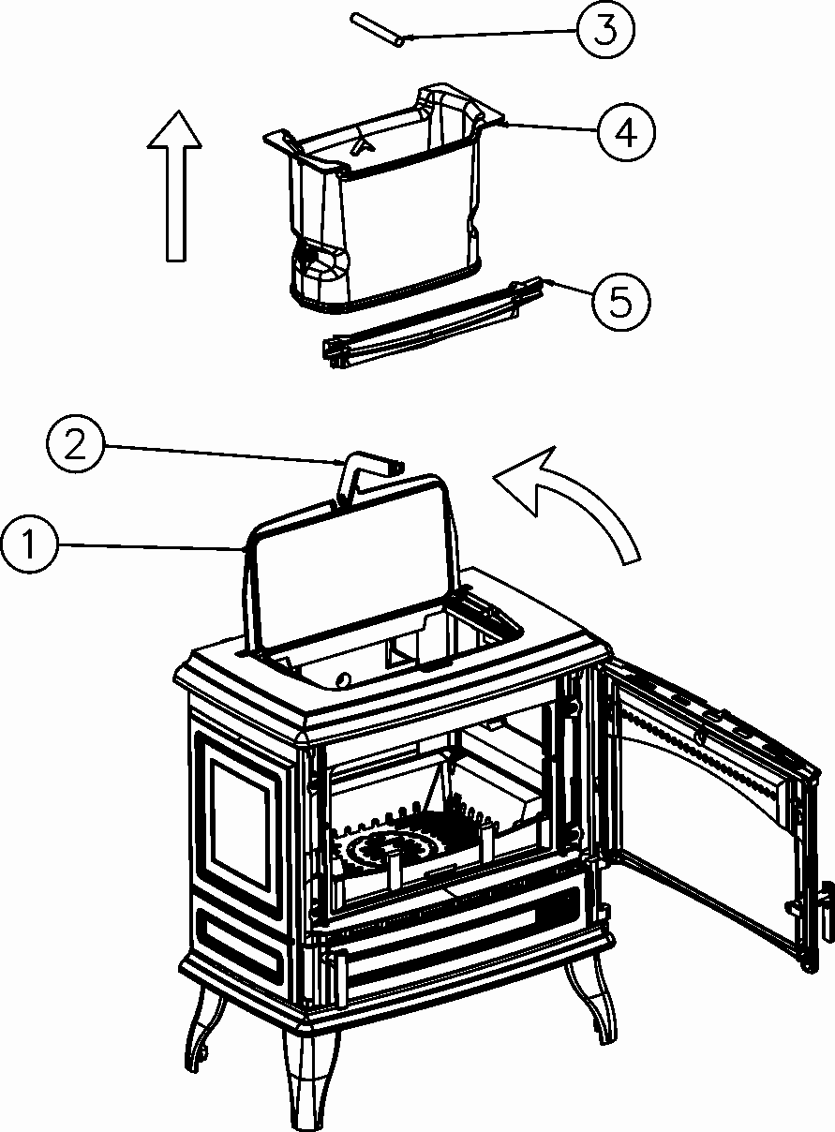

FONCTION POELE BOIS

Relever la taque 1 avec la clé à crochet 2
Déposer la trémie 4 à l’aide de la poignée de transport 3
Monter le déflecteur
Garder ou non le chenet 5 selon votre confort utilisation.
NOTA : le clapet 10 peut servir à l’allumage

MONTAGE DU DEFLECTEUR
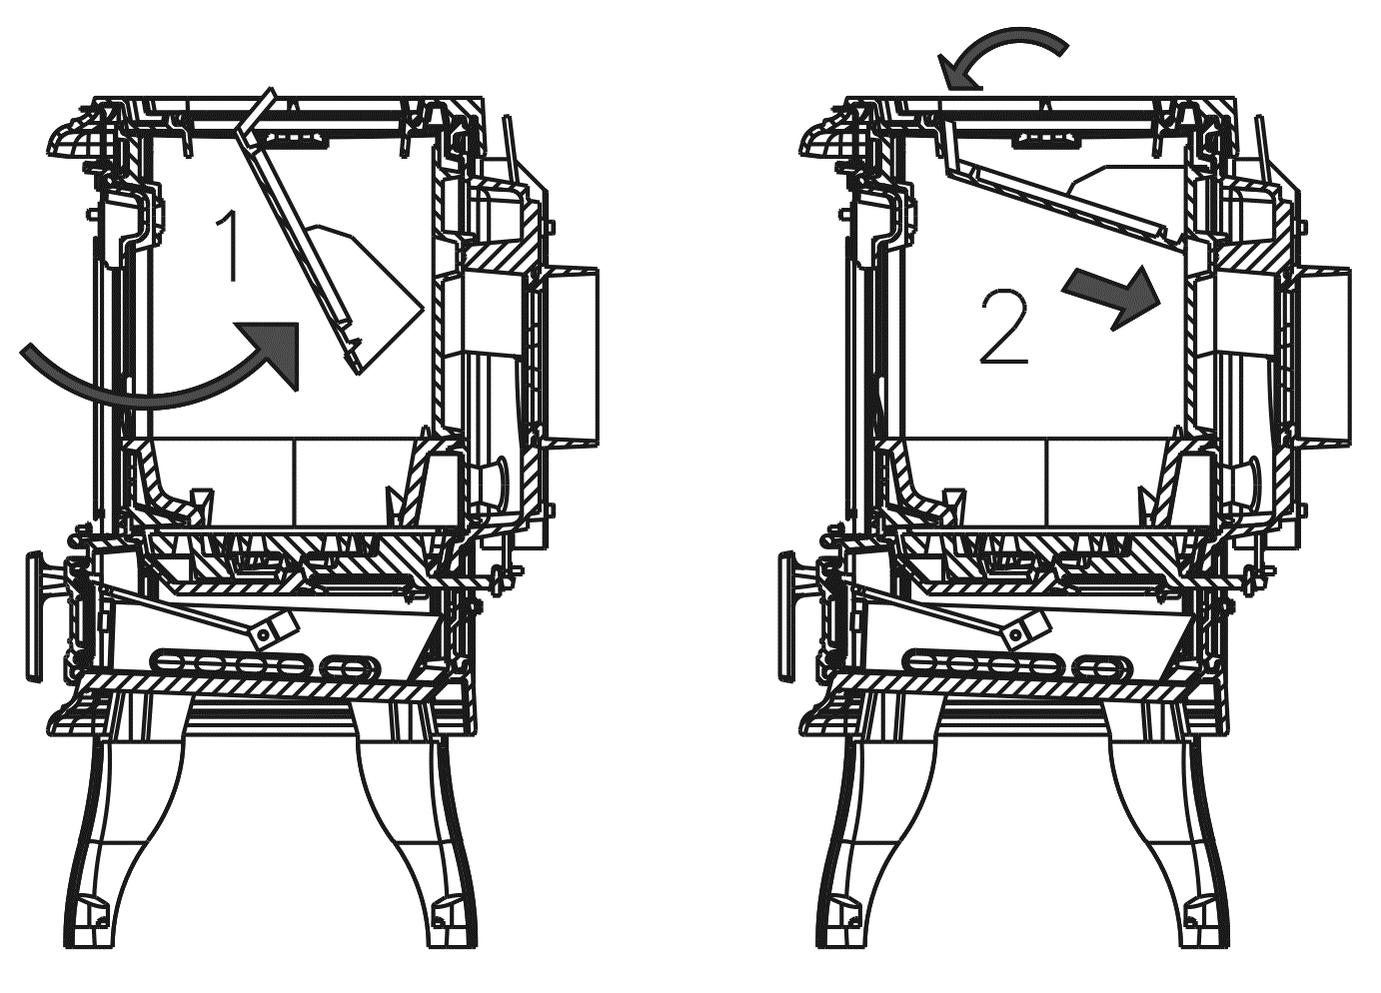

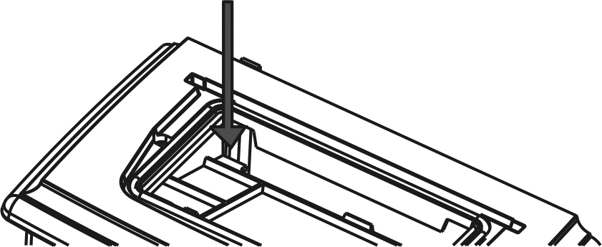
Vérifier le bon positionnement du déflecteur

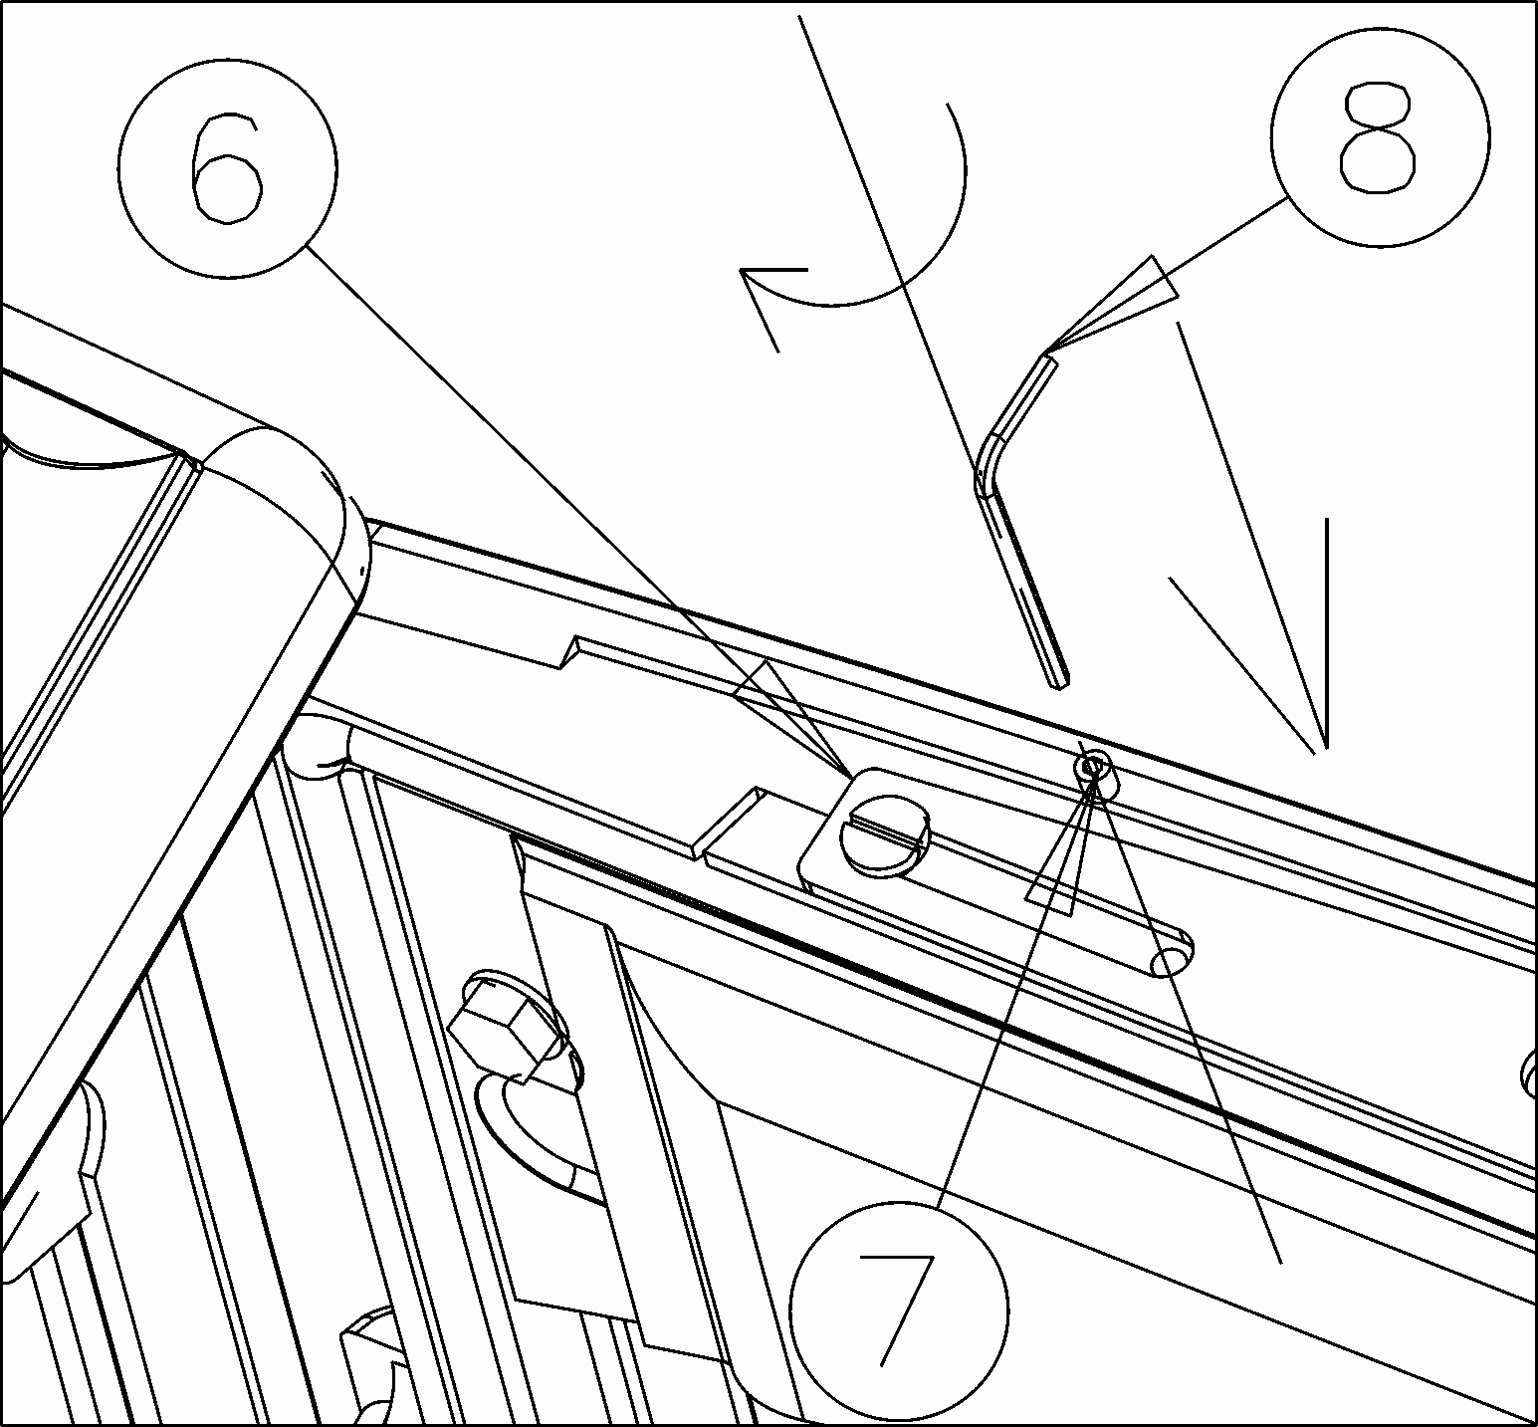

Débloquer le registre 6 au dessus de la porte en vissant complètement la vis 7
à l’aide de la clé 8 fournie (cle allen 2.5)

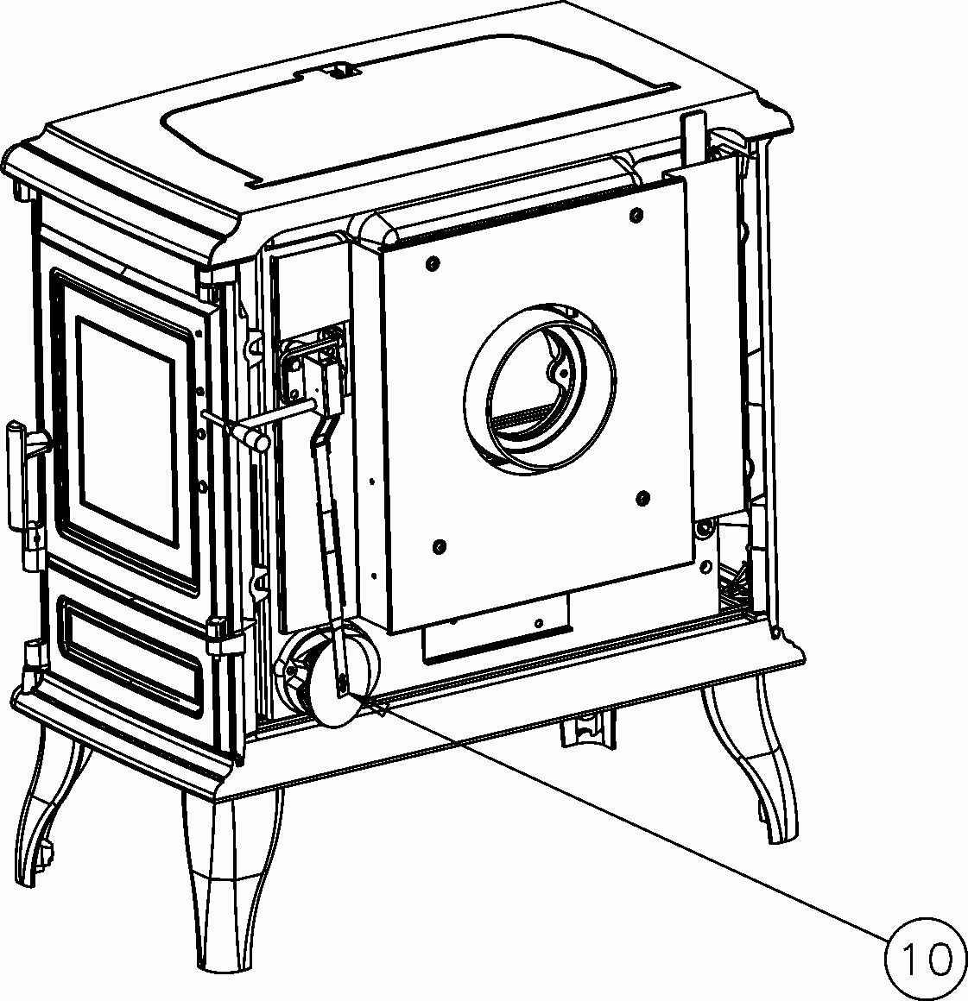

Fermer le clapet 10
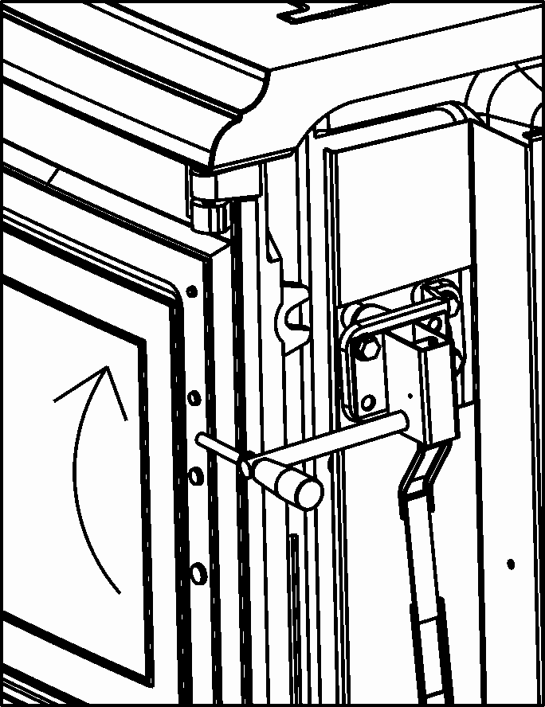

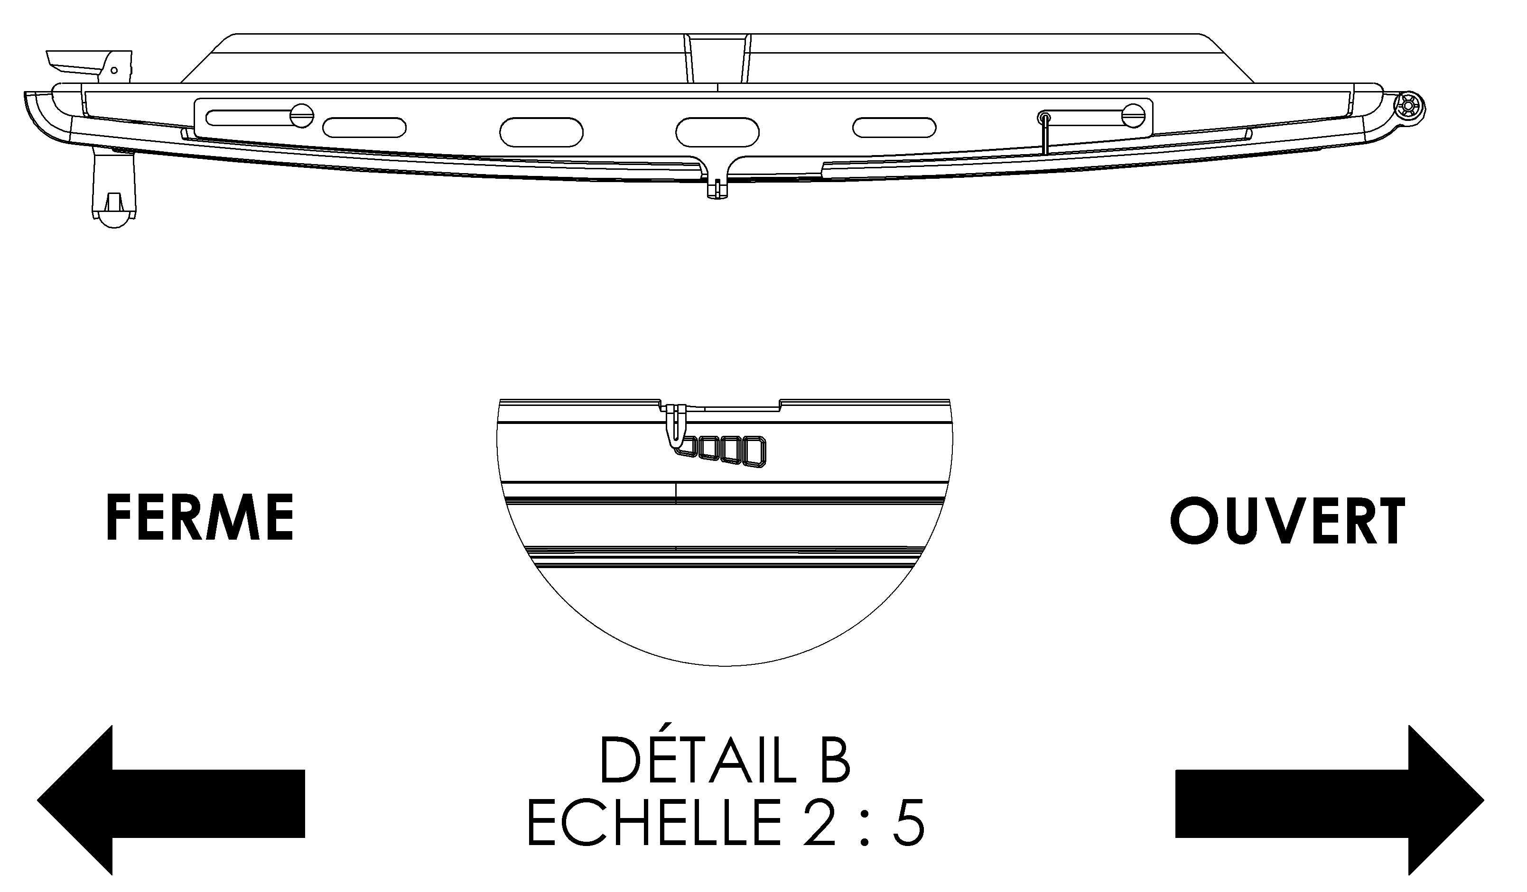

Réguler l’appareil manuellement

FONCTION POELE CHARBON

Démonter le déflecteur 9

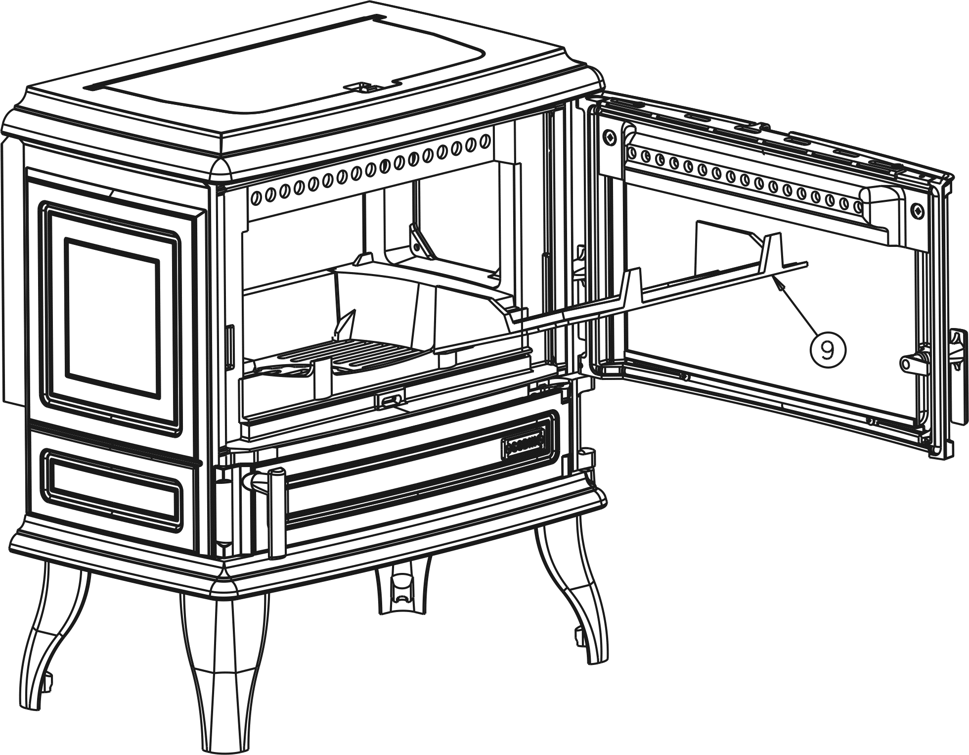

Installer la trémie et le chenet
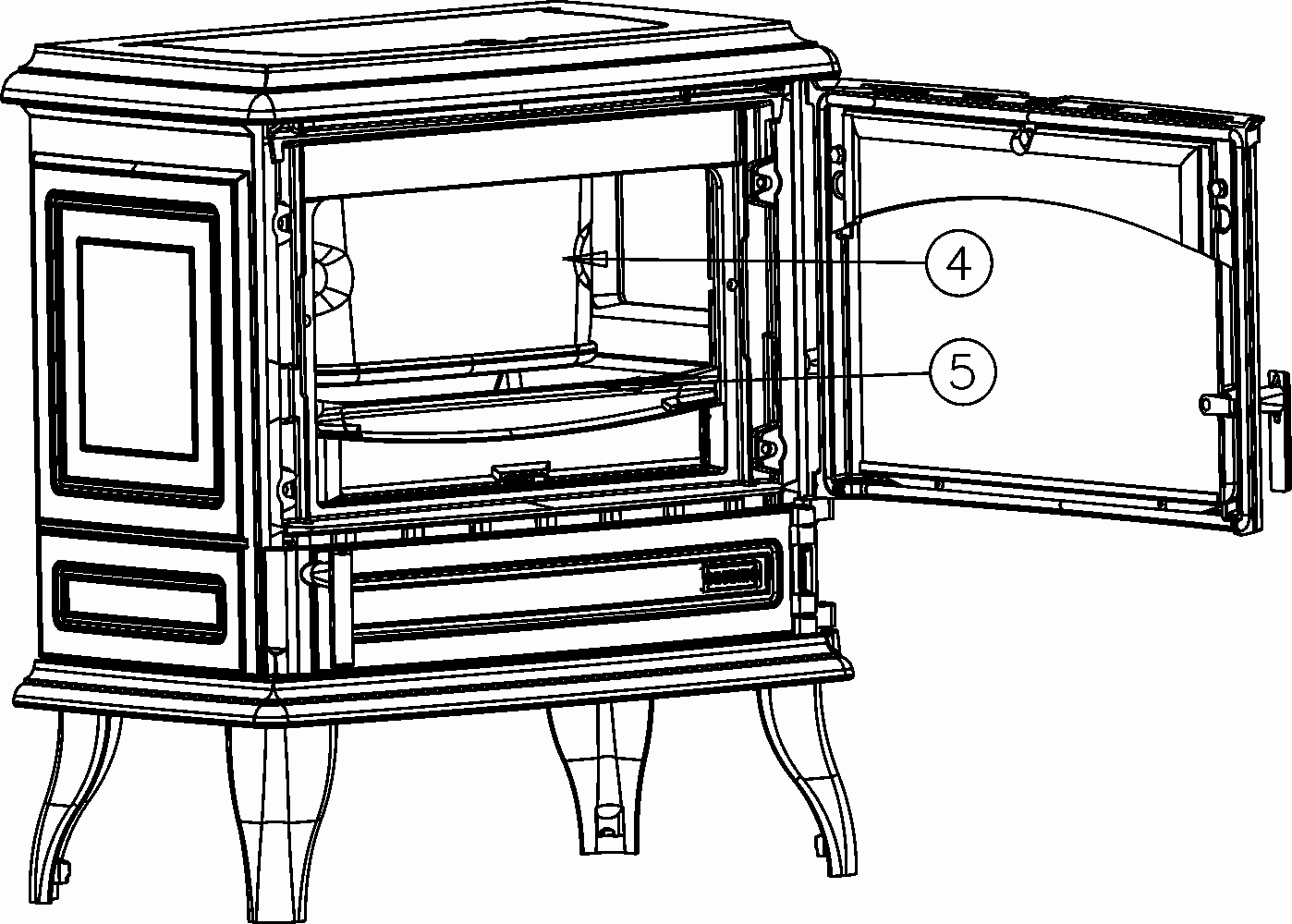

Bloquer le registre manuel 6 au dessus de la porte en dévissant la vis 7 à l’aide de la clé 8 fournie (clé Allen 2.5)

L’appareil est équipé d’une rallonge télescopique de décendrage 11 et d un tisonnier 12 pour piquer le dessus et le coeur du foyer

Réguler l’appareil avec le clapet 10
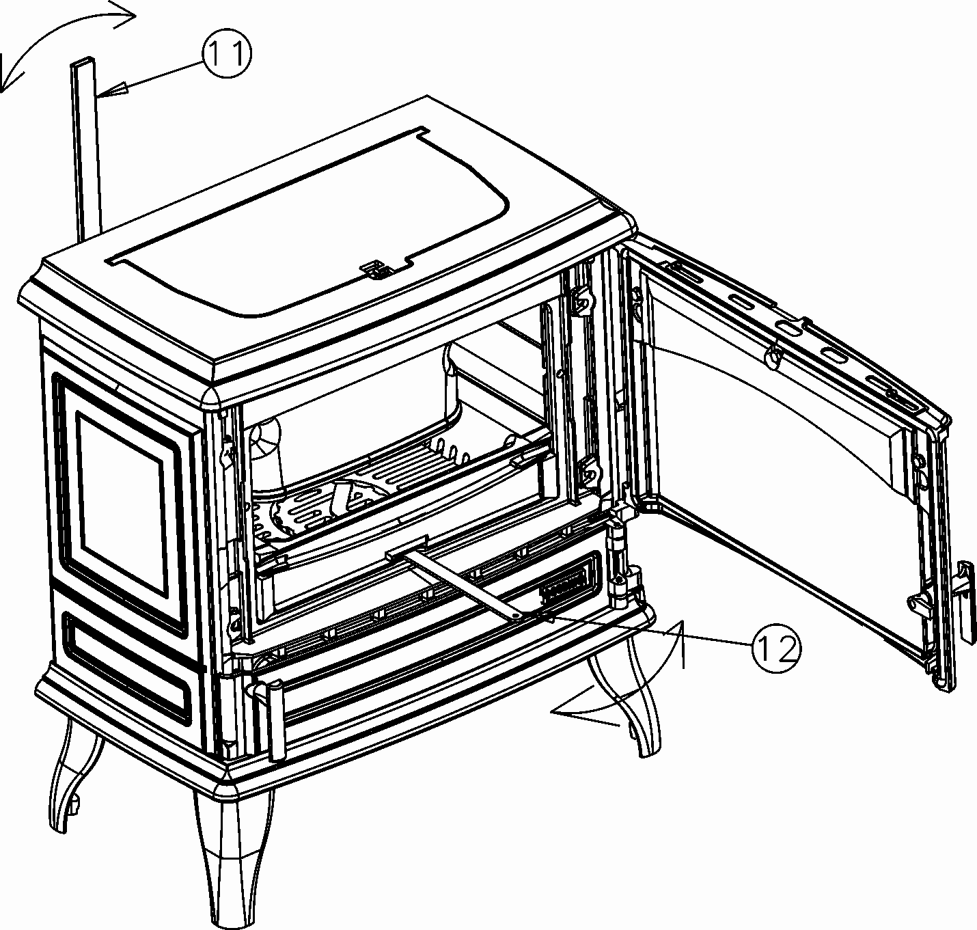

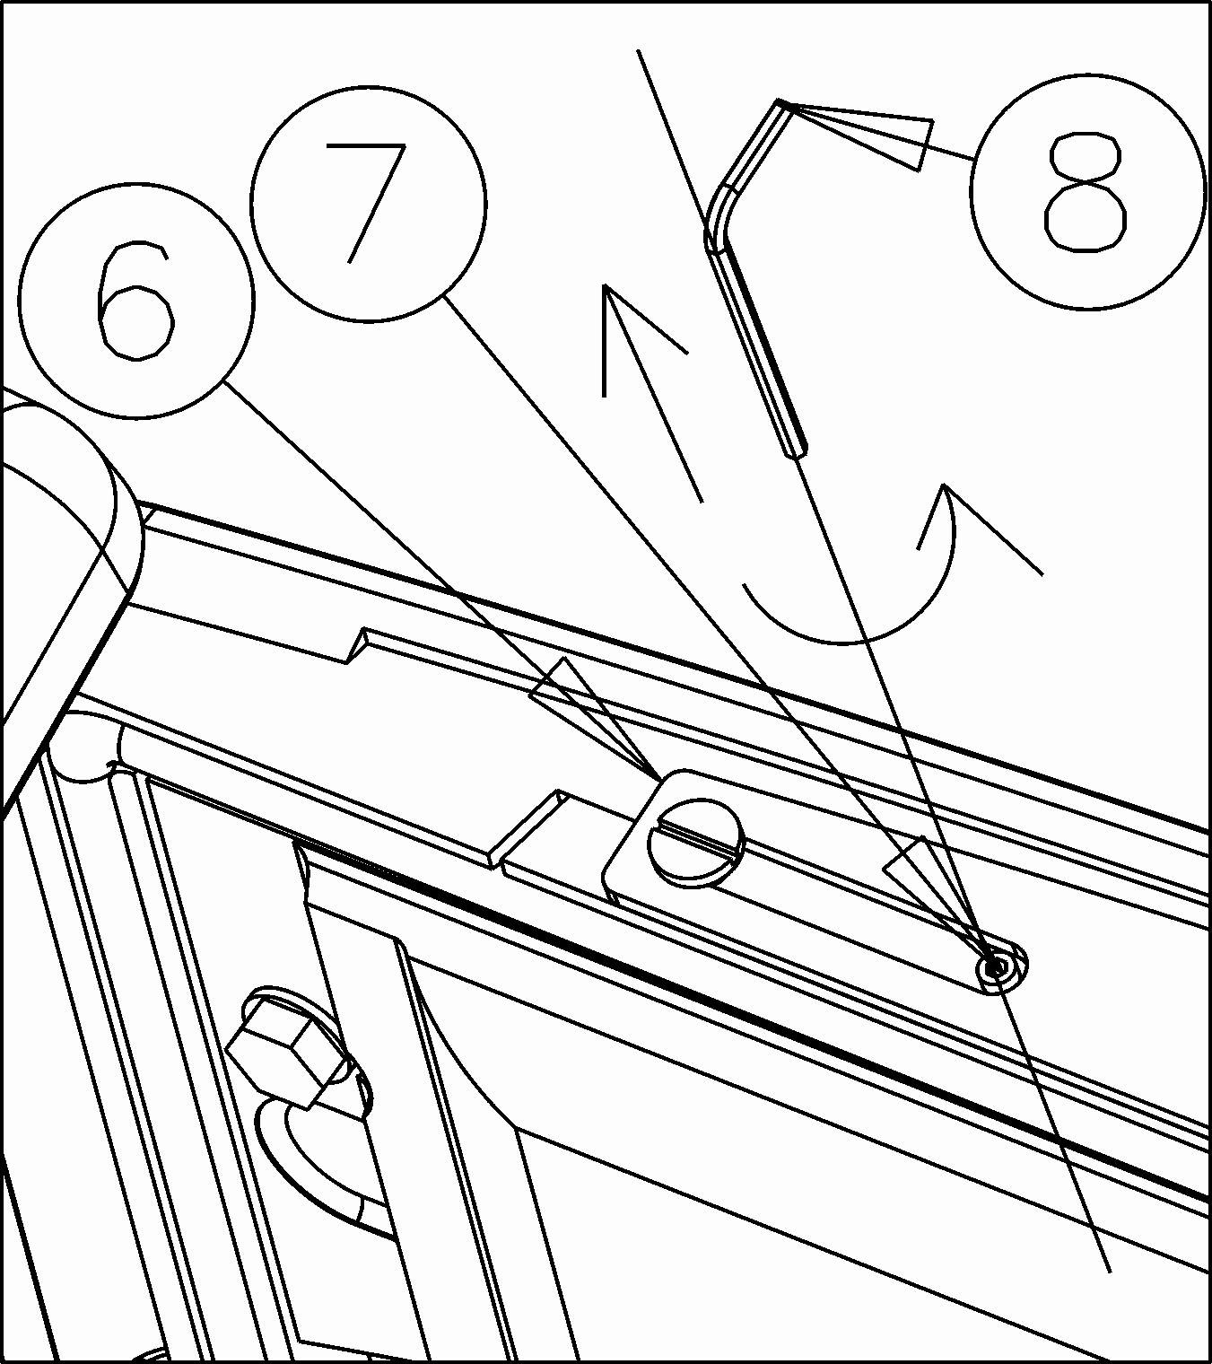
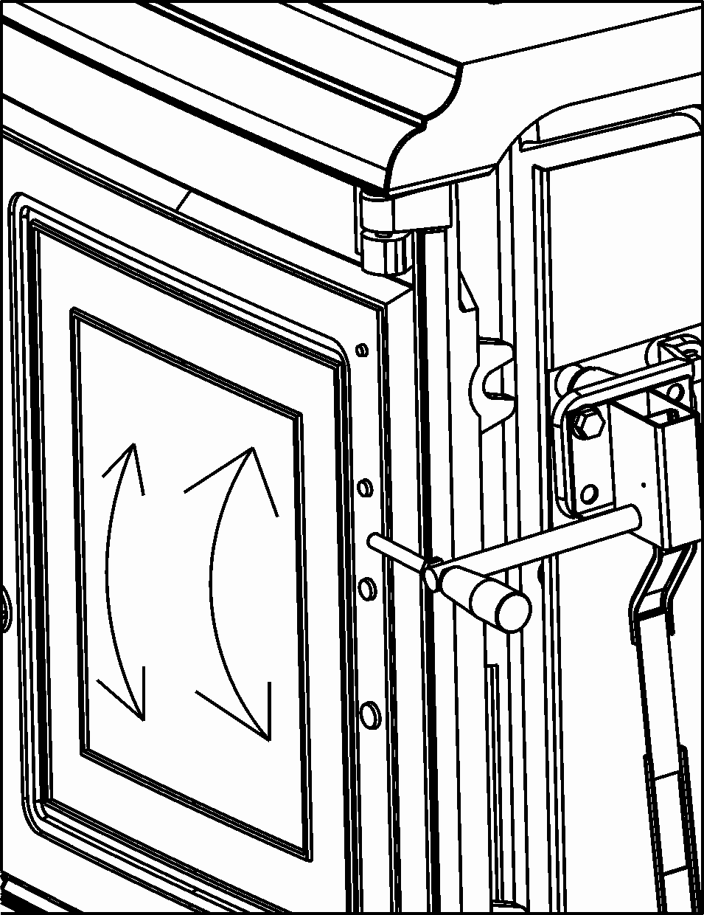

RACCORDEMENT AU CONDUIT DE CHEMINÉE

Il convient de raccorder l’appareil en accord avec le DTU 24.1. Les distances de sécurité entre les parois extérieures du conduit de raccordement et du conduit de cheminée de tout matériau combustible (A) doivent être conformes aux exigences de cette norme. Elles dépendent notamment du type de conduit, de sa résistance thermique, de sa classe de température. Aucune jonction ne doit se située dans l’épaisseur du plancher (prévoir le
déport B).
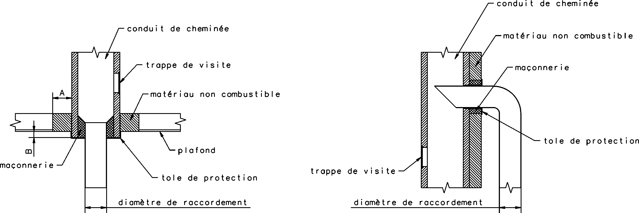
Exemple d’un raccordement au conduit de cheminée
INSTRUCTIONS DESTINÉES A L’UTILISATEUR

- Avant d’utiliser l’appareil, lire la notice et les recommandations avec attention.
- L’appareil doit être installé dans le respect des réglementations nationales en vigueur dans le pays où est réalisée l’installation.
- L’installation par un professionnel est vivement recommandée.
- Ne jamais obstruer les entrées d’air prévues.
- L’appareil doit être raccordé à un conduit de cheminée ne desservant pas d’autres appareils. Il est inadapté pour le fonctionnement sur conduit multiple.
- Ne jamais apporter de modification non autorisée sur l’appareil.
- L’appareil n’est pas prévu pour fonctionner porte ouverte.
- Toutes les surfaces de l’appareil sont des surfaces actives (chaudes), il est impératif de prendre toutes précautions pour éviter les brûlures.
- Prendre toutes précautions pour tenir les enfants et les personnes âgées suffisamment à l’écart pour éviter les accidents.

ALLUMAGE - RÉGLAGE

- Ouvrir la porte.
- Introduire les matériaux usuels d’allumage, allumer et faire un chargement modéré en laissant l’entrée d’air complètement ouverte.
- Pour aider à l’allumage, il est possible de laisser la porte entrebâillée quelques minutes, et ce, sous une surveillance constante.
- Quand le feu est bien pris, charger la quantité désirée et régler la combustion à l’aide du registre d’air ou du thermostat situé en règle général à l’arrière et à droite de l’appareil si celui-ci en est pourvu.

REMARQUE :
- Pendant le fonctionnement, éloigner de l’appareil toute matière pouvant être altérée par la chaleur : mobilier, papier, vêtements.
ATTENTION :
- En fonctionnement en allure normale, la poignée ne doit pas être manœuvrée à la main. Utiliser le gant pour effectuer l’opération. De plus, la chambre de combustion et le compartiment du cendrier doivent rester fermés pour éviter le refoulement des fumées, sauf lors de l’allumage, dur rechargement ou de l’enlèvement des résidus.
- Pendant le fonctionnement tenir la porte toujours fermée.
- Le chargement s’effectue par la porte avant ou par la porte latérale si l’appareil en est équipé.
- Pour l’allure normale, utiliser 3 ou 4 bûches et régler à la position 2 ou 3.

Pour l’allure au ralenti, laisser le feu jusqu’à ce que le lit de braises soit bien tombé, charger ensuite 1 ou 2 grosses bûches puis régler le registre d’air ou le thermostat au minimum si l’appareil en est pourvu.

NOTA : La durée du ralenti va dépendre du bois utilisé et du tirage. Ne pas charger plus de 25 cm de hauteur de combustible.

CONDUITE DE L’APPAREIL

- Toujours suivre les instructions.
- Lors des premiers allumages, n’effectuer que des chargements limités pour vérifier la bonne marche de l’ensemble. Augmenter graduellement les charges de bois et ce, sur plusieurs jours.
- Ne pas utiliser l’appareil comme un incinérateur.
- N’utiliser que le combustible recommandé.
- Ne pas faire fonctionner si la vitre est cassée ou fêlée. Faire procéder à son remplacement avant toute réutilisation. Nous vous recommandons de contacter votre revendeur pour le remplacement de la vitre contre facturation. Nous insistons sur la nécessité de remplacer en même temps, les joints de porte et de vitre et surtout de ne pas la serrer trop fort au remontage afin de permettre sa dilatation.
- Après une longue période d’arrêt, s’assurer que le conduit n’est pas obstrué, ainsi que le tuyau de raccordement et les passages des fumées dans l’appareil.

Chargement : RECOMMANDATION TRÈS IMPORTANTE
Pour effectuer un chargement, il convient que le feu soit suffisamment bas. Ne pas ouvrir la porte si des flammes hautes sont visibles, car lors de l’ouverture de la porte elles risqueraient d’être appelées.
Toujours ouvrir la porte très doucement pour laisser le tirage s’établir et éviter ainsi le refoulement de fumée.

Mise en garde : Il est formellement interdit de poser sur l’appareil en fonctionnement ou encore chaud des objets de quelque nature que ce soit (bouilloires, casseroles,…).

IMPORTANCE DU COMBUSTIBLE

Cet appareil doit vous donner entière satisfaction. Cependant il ne faut pas oublier qu’un appareil quel qu’il soit ne peut que libérer l’énergie contenue dans le combustible qu’il brûle.
S’il vous semble que votre appareil chauffe mal, on peut affirmer que :
- Soit la quantité de combustible brûlé est trop faible.
- Soit le combustible brûlé n’a pas suffisamment d’énergie disponible.
Ne brûler que du bois sec ayant au moins 2 ans d’abatage (36 mois seraient meilleurs encore). Nous vous conseillons fortement l’utilisation de bois labellisé NF bois de chauffage.
En principe, tous les bois ont le même pouvoir calorifique pour le même poids. Le bois dur sera intéressant parce qu’il est plus dense et souvent moins humide.
L’humidité contenue dans le bois varie de 15% pour du bois sec à 50% pour du bois humide. Penser qu’il faudra beaucoup d’énergie pour vaporiser cette eau.
L’énergie disponible pour le chauffage sera de 4,16 Wh par Kilo de bois sec. Elle ne serait plus que de 1,73 Wh pour du bois à 50% d’humidité.
L’utilisation du bois humide entraînerait, de plus, des condensations dans la cheminée, ce qui l’encrasserait rapidement et risquerait, à terme, de produire des feux de cheminée.

DÉCENDRAGE

- Vider le cendrier au moins tous les 2 à 3 jours suivant l’utilisation. Cette opération doit se faire avec une précaution, en prenant bien soin d’utiliser le gant pour transporter le cendrier et la clé à crochet pour manœuvrer le tiroir.
- Ne jamais laisser les cendres s’amonceler dans le cendrier jusqu’au contact de la grille. Celle-ci ne serait plus refroidie et se détériorerait rapidement.

RAMONAGE

- Faire ramoner votre cheminée par un professionnel par un moyen mécanique au moins deux fois par an, dont un pendant la saison de chauffe. Un certificat doit vous être remis par l’entrepreneur. Il est également possible d’entretenir les conduits avec un produit adapté. Toutefois, cela n’exclut en rien le ramonage mécanique obligatoire.
- Vérifier l’appareil et assurez-vous que les joints de porte sont en bon état, les remplacer si nécessaire.
- Nettoyer complètement l’intérieur de l’appareil sans oublier les carneaux de passage des fumées.
- Nettoyer le hublot avec le GODIN NET spécial vitre (réf. 0009).
- En cas de feu de cheminée fermer le registre d’air et appeler les pompiers.

ENTRETIEN

Faire vérifier l’appareil par une personne compétente au moins une fois par an.

ATTENTION

- LORS DES PREMIERS ALLUMAGES IL EST NÉCESSAIRE DE FAIRE FONCTIONNER L’APPAREIL À ALLURE MODÉRÉE, AFIN DE PERMETTRE AUX PIÈCES DE SE DILATER NORMALEMENT.

- LES POIGNÉES SONT CHAUDES PENDANT LE FONCTIONNEMENT. UTILISER LE GANT (si fourni).

- LE GANT NE DOIT ÊTRE UTILISÉ QUE POUR MANŒUVRER LA POIGNÉE. IL N’EST PAS ADAPTÉ POUR LA MANIPULATION D’OBJETS EN IGNITION. IL N’EST PAS ÉTANCHE AUX LIQUIDES. NE PAS UTILISER CONTRE LES RISQUES CHIMIQUES.

- VEILLER À DÉPOSER VOTRE GANT APRÈS CHAQUE UTILISATION À UN ENDROIT DÉPOURVU DE RESIDUS DE COMBUSTION (Cendres) ET NON CHAUD.

Ne pas s’inquiéter si des émissions de fumée et une odeur un peu âcre se manifestent aux premiers allumages, ceci étant dû à la peinture des différentes pièces. Ces phénomènes peuvent persister plusieurs jours.

Entretien de la fonte et de l’acier

Tout poêle acier ou fonte nécessite un minimum d’entretien, après chaque hiver, pendant la saison chaude, afin de préserver sa tenue dans le temps. En effet, lorsqu’un poêle fonctionne, il n’y a aucune possibilité d’oxydation des pièces constituant l’appareil. Elle n’a lieu que pendant un arrêt prolongé.

Les pièces fonte s’entretiennent régulièrement à l’aide de pâte à fourneau noire (réf 0012). Celle-ci s’applique à froid, tel un cirage et nécessité, dès qu’elle est sèche, un lustrage avec un chiffon doux.
De la peinture haute température (gris fonte réf 0001) aérosol peut aussi être utilisée pour obtenir une finition plus nette sur les parties extérieures du poêle. Veiller, avant l’application de la peinture, à enlever toute trace d’oxydation à l’aide d’une toile émeri de faible grain.

Les poêles tout fonte avec une finition extérieure émaillée nécessitent l’entretien intérieur du foyer.
L’entretien est d’autant plus indispensable dans le cas d’appareils installés dans des maisons occupées occasionnellement.
Tous nos produits d’entretien sont répertoriés dans notre catalogue général (pâte à fourneaux, peinture, nettoyage des vitres, produits de ramonage, etc.). Vous pouvez vous les procurer par l’intermédiaire de nos revendeurs.

Mise en garde particulière concernant la porte foyer :

Nos portes sont équipées sur leurs axes de vis pointeau ou de rondelles freins.

ATTENTION : Lors du démontage éventuel de la porte par votre installateur (remplacement de la vitre,…) il est important de replacer sur les axes de cette porte des rondelles freins (neuves) et/ou les vis pointeau d’origine.

PIÈCES DE REMPLACEMENT

Si après de longues années le remplacement de certaines pièces s’avère nécessaire ; adressez-vous à votre FOURNISSEUR ou à tout autre PROFESSIONNEL DE NOTRE MARQUE.

Précisez-lui les indications portées sur la PLAQUE SIGNALÉTIQUE, celle-ci est placée à l’ARRIÈRE DE L’APPAREIL ou sur le BON DE GARANTIE, à conserver impérativement même après la date de péremption.

En possession des nomenclatures et de toute la documentation technique relative à notre fabrication, celui-ci sera en mesure de vous fournir rapidement toute pièce de remplacement et procéder aux réparations nécessaires.

Ne jamais utiliser de pièces de remplacement qui n’auraient pas été fournies par la société GODIN S.A.

Ne jamais apporter de modifications à l’appareil sans autorisation.

RESPONSABILITÉ

Nous vous rappelons que la responsabilité du constructeur se limite au produit tel qu’il est commercialisé et que l’installation et la mise en service sont sous la responsabilité entière de l’installateur qui devra intervenir selon les règles de l’art et suivant la prescription de la notice.

Afin d’améliorer constamment la qualité de ses produits, la société GODIN S.A. se réserve le droit de modifier ses appareils sans préavis.

NOMENCLATURE ET ÉCLATÉ

PORTE FOYER

N° | Nbre | Désignation | Codification | N° | Nbre | Désignation | Codification
1 | 1 | Poignée porte foyer | 1 2878 366712 053 | 10 | 1 | Rivet acier TR 6x40 | 00001305507
2 | 1 | Conduit d’air secondaire | 1 4112 366713 053 | 11 | 1 | Tresse Diam 10.5 lg 2000 | 00001305426
3 | 1 | Porte foyer | 1 2861 366713 xxx | 12 | 1 | Tresse diam 5 autocollant 600 | 00001304860
4 | 1 | Fixe vitre inférieur | 1 2071 366713 053 | 13 | 1 | Verre réfractaire ép.4 470x238 | 00001308496
5 | 1 | Registre réglage air | 1 4120 366713 053 | 14 | 2 | Vis à épaulement réf 3636 B | 00001305431
6 | 1 | Cle 6 pans | 00001305401 | 15 | 1 | Vis HC M5x6 pointeau | 00001304206
7 | 1 | Goupille cannelée 6 x 40 | 00001305127 | 16 | 2 | Vis HC M5x8 pointeau | 00001306744
8 | 1 | Joint plat 8 autocollant lg 1200 | 00001308198 | 17 | 2 | Vis TF M 8 x 20 | 00001306148
9 | 1 | Ressort seul RS6 starlock | 00001307254 | 18 | 2 | Vis TRL M 5 x 8 | 00001305475
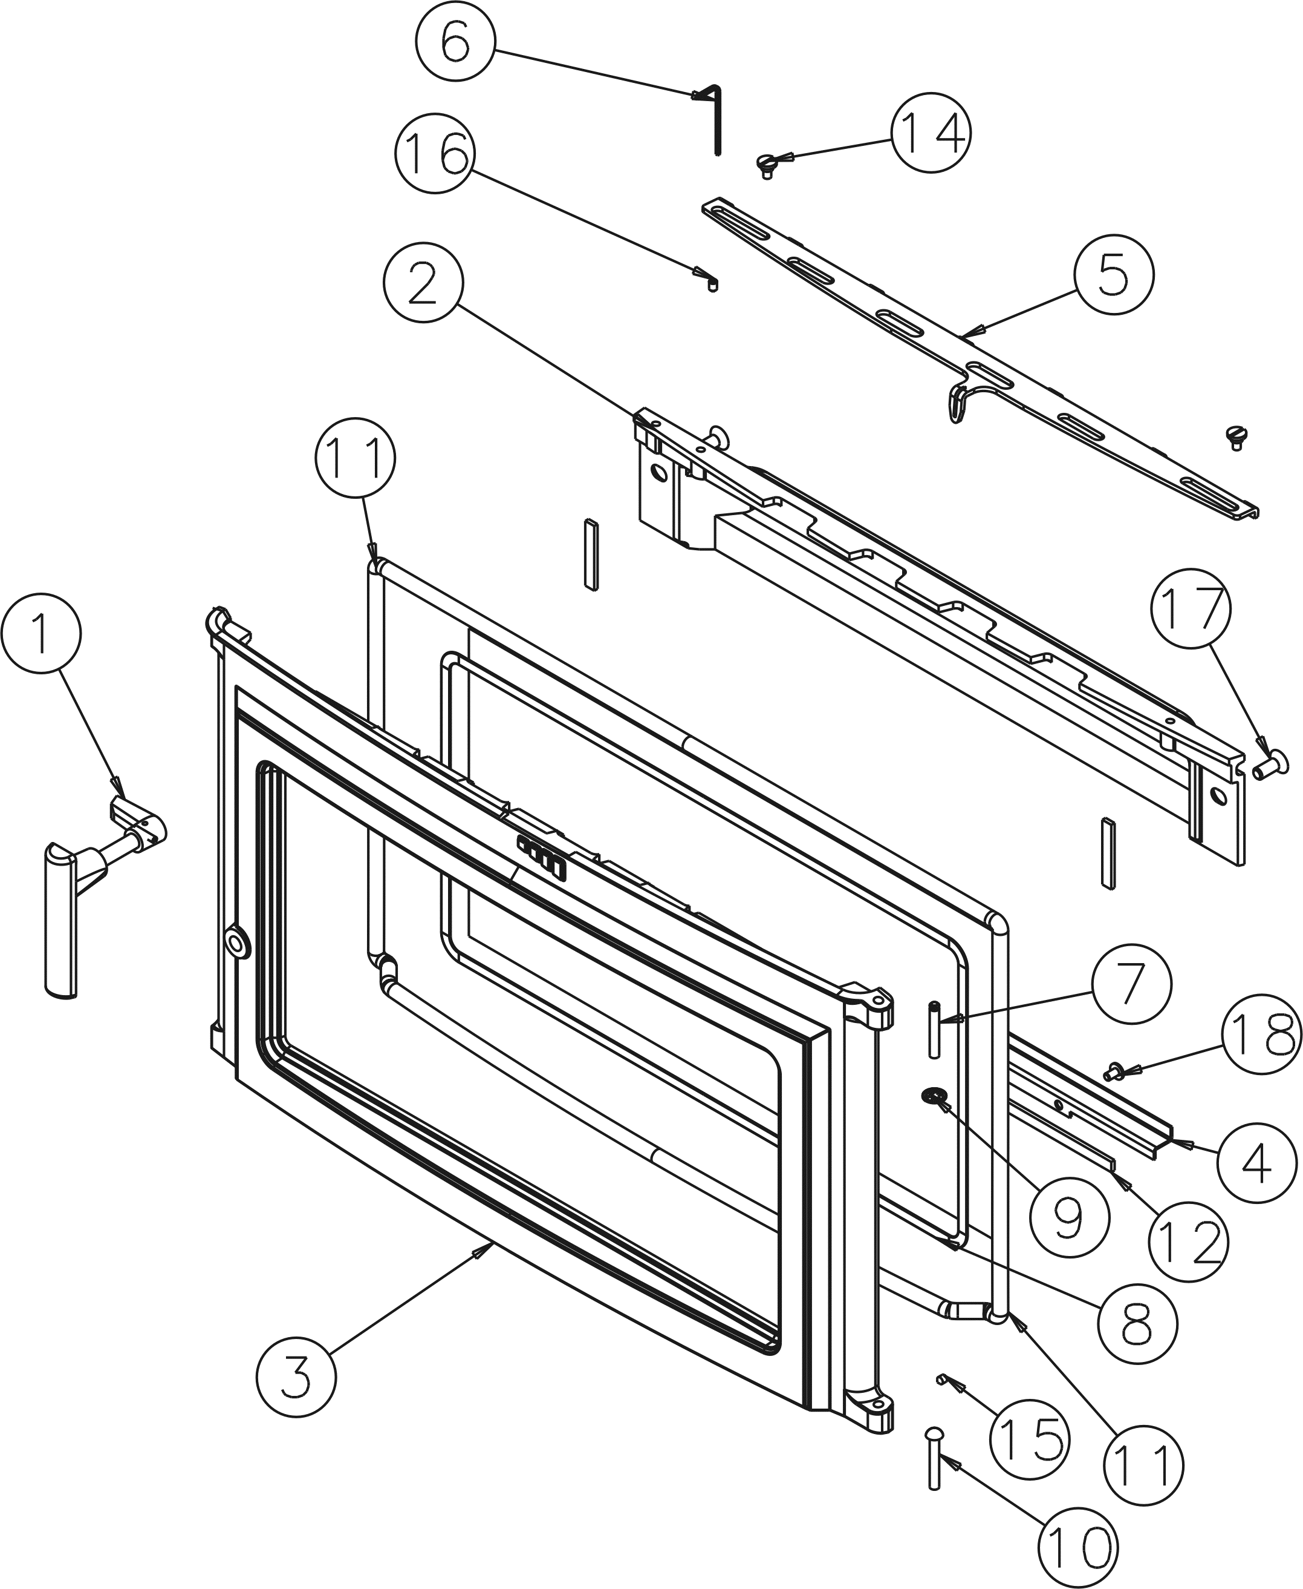

CORPS

N° | Nbre | Désignation | Codification | N° | Nbre | Désignation | Codification
1 | 4 | pied | 1 2208 366101 xxx | 10 | 1 | Platine de verrouillage | 1 2729 3701 053
2 | 1 | Gond supérieur | 2 2932 366402 053 | 11 | 1 | Goupille cannelée 6x 40 | 00001305127
3 | 1 | Poignée porte chgt | 1 2839 366712 053 | 12 | 2 | Ressort RS6 STARLOCK | 00001307254
4 | 1 | Cote extérieur | 1 2304 366713 xxx | 13 | 1 | Rivet acier TR 6x40 | 00001305507
5 | 1 | Cote droit extérieur | 1 2302 366713 xxx | 14 | 1 | Rondelle 16x8.2x1.5 | 00001300885
6 | 1 | Crapaudine porte chgt | 1 2841 366713 xxx | 15 | 1 | Tresse D 10.5 lg 1000 | 00001304691
7 | 1 | façade | 1 2101 366713 053 | 16 | 2 | Vis TCHC M 8x35 | 00001307910
8 | 1 | Porte chargement | 1 2831 366713 xxx | 17 | 1 | Vis TFHC M 6x12 | 00001304476
9 | 1 | socle | 1 2215 366713 xxx

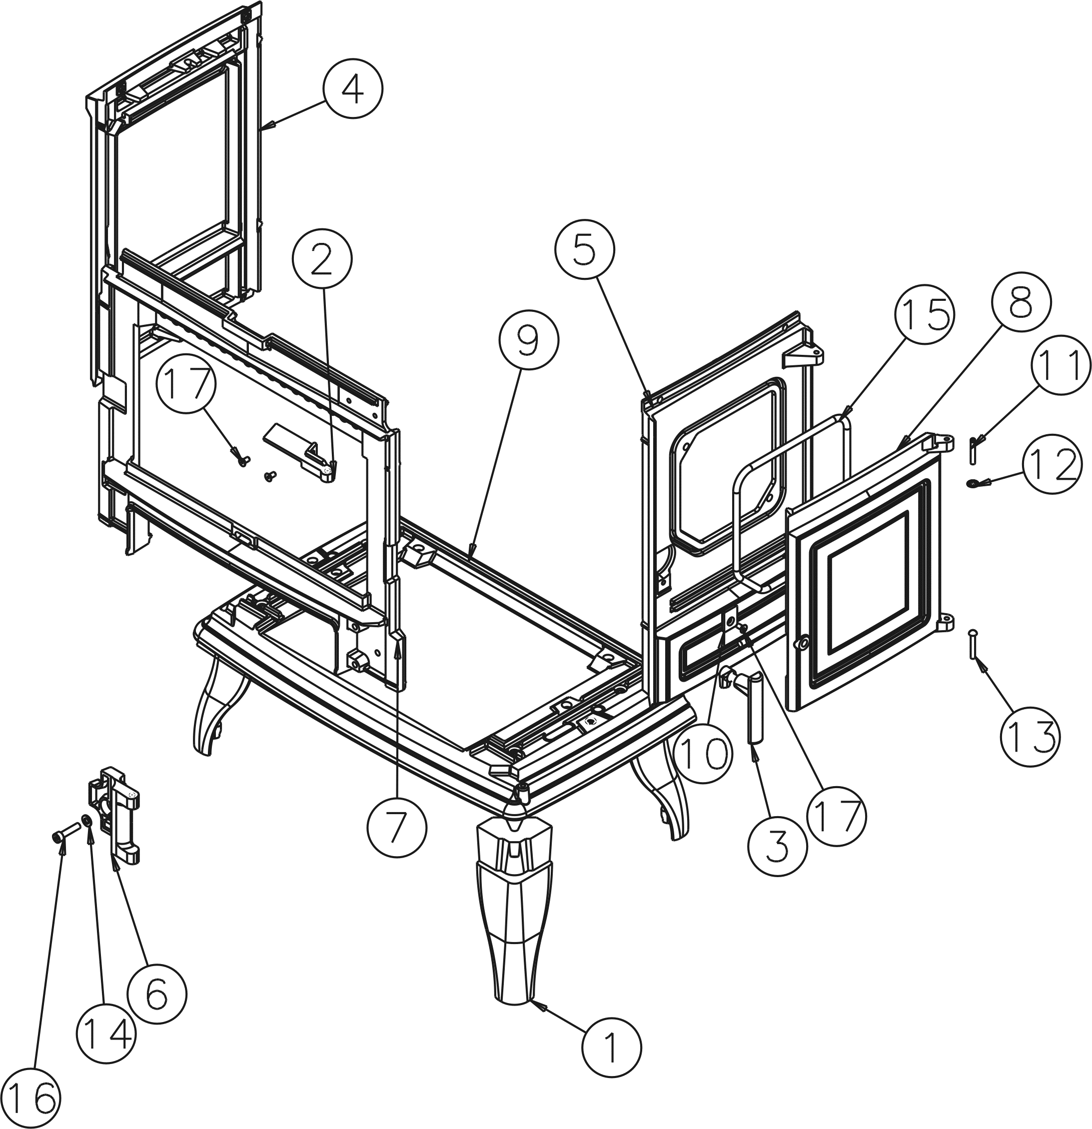

FOYER

N° | Nbre | Désignation | Codification | N° | Nbre | Désignation | Codification
1 | 1 | Buse ronde à oreilles | 1 4312 310701 000 | 18 | 1 | Butée de grille | 1 0233 366713 053
2 | 1 | Siège clapet | 1 4168 366702 053 | 19 | 1 | Guide tige décendrage | 1 0397 366713 053
3 | 1 | Tige décendrage | 1 0377 366712 053 | 20 | 1 | Levier grille charbon | 1 0351 366713 053
4 | 1 | Grille décendrage | 1 0220 366712 053 | 21 | 1 | Plaque protection derrière | 1 2420 366713 053
5 | 1 | Grille nettoyage | 1 0226 366712 053 | 22 | 1 | Tiroir cendres | 1 3315 3275 96
6 | 1 | tisonnier | 1 4245 366712 053 | 23 | 1 | Clé de manœuvre | 1 4144 3701 053
7 | 1 | Chicane inf. boite fumée | 1 4389 366713 053 | 24 | 1 | Buse 125 ext | 1 4312 3721
8 | 1 | Chicane sup boite fumée | 1 4388 366713 053 | 25 | 1 | Fuseau 2558 noir D 17 M 6 | 00001307486
9 | 1 | Coté foyer droit | 1 0121 366713 053 | 26 | 1 | Gant à bouclette | 00001307770
10 | 1 | Coté foyer gauche | 1 0122 366713 053 | 27 | 2 | Ressort 961 | 00001301991
11 | 1 | déflecteur | 1 0131 366713 053 | 28 | 2 | Ressort RS6 STARLOCK | 00001307254
12 | 1 | Demi-Corbeille arrière | 1 0204 366713 053 | 29 | 4 | Rondelle 16x8.2x1.5 | 00001300885
13 | 1 | Demi-Corbeille avant | 1 0205 366713 053 | 30 | 1 | Thermostat 3102 clapet 90 | 00001307155
14 | 1 | Demi-Corbeille droite | 1 0202 366713 053 | 31 | 1 | Vis a épaulement 6x12 D8 | 00001308295
15 | 1 | Demi-Corbeille gauche | 1 0207 366713 053 | 32 | 2 | Vis ep G4 1026 ZN noir | 00001304686
16 | 1 | Derrière foyer | 1 0130 366713 053 | 33 | 8 | visTCHC M6 x 12 | 00001305940
17 | 1 | Support foyer | 1 0367 366713 053 | 34

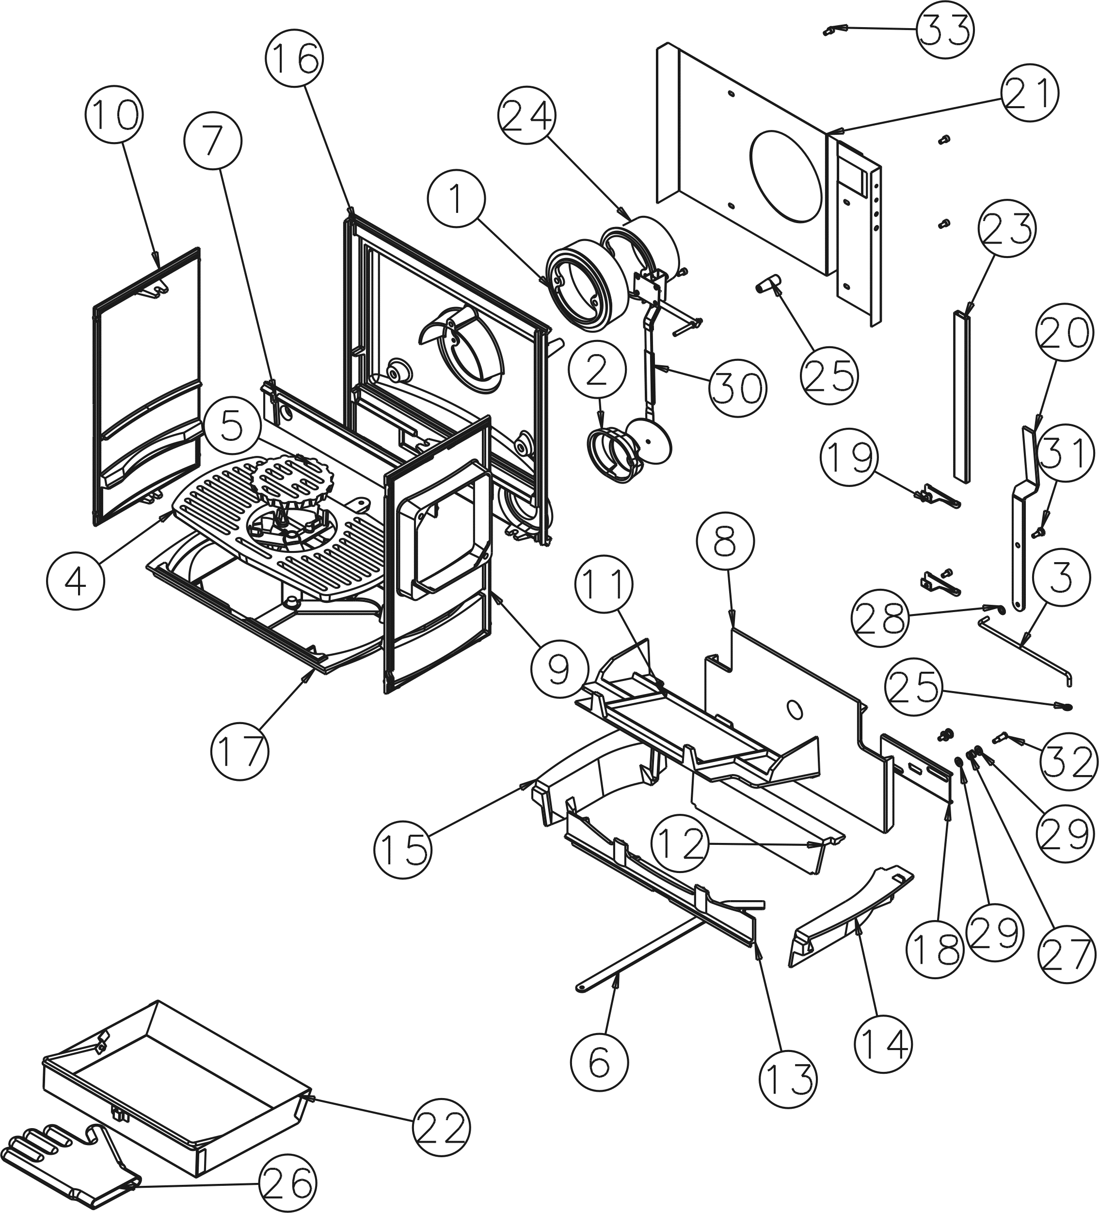

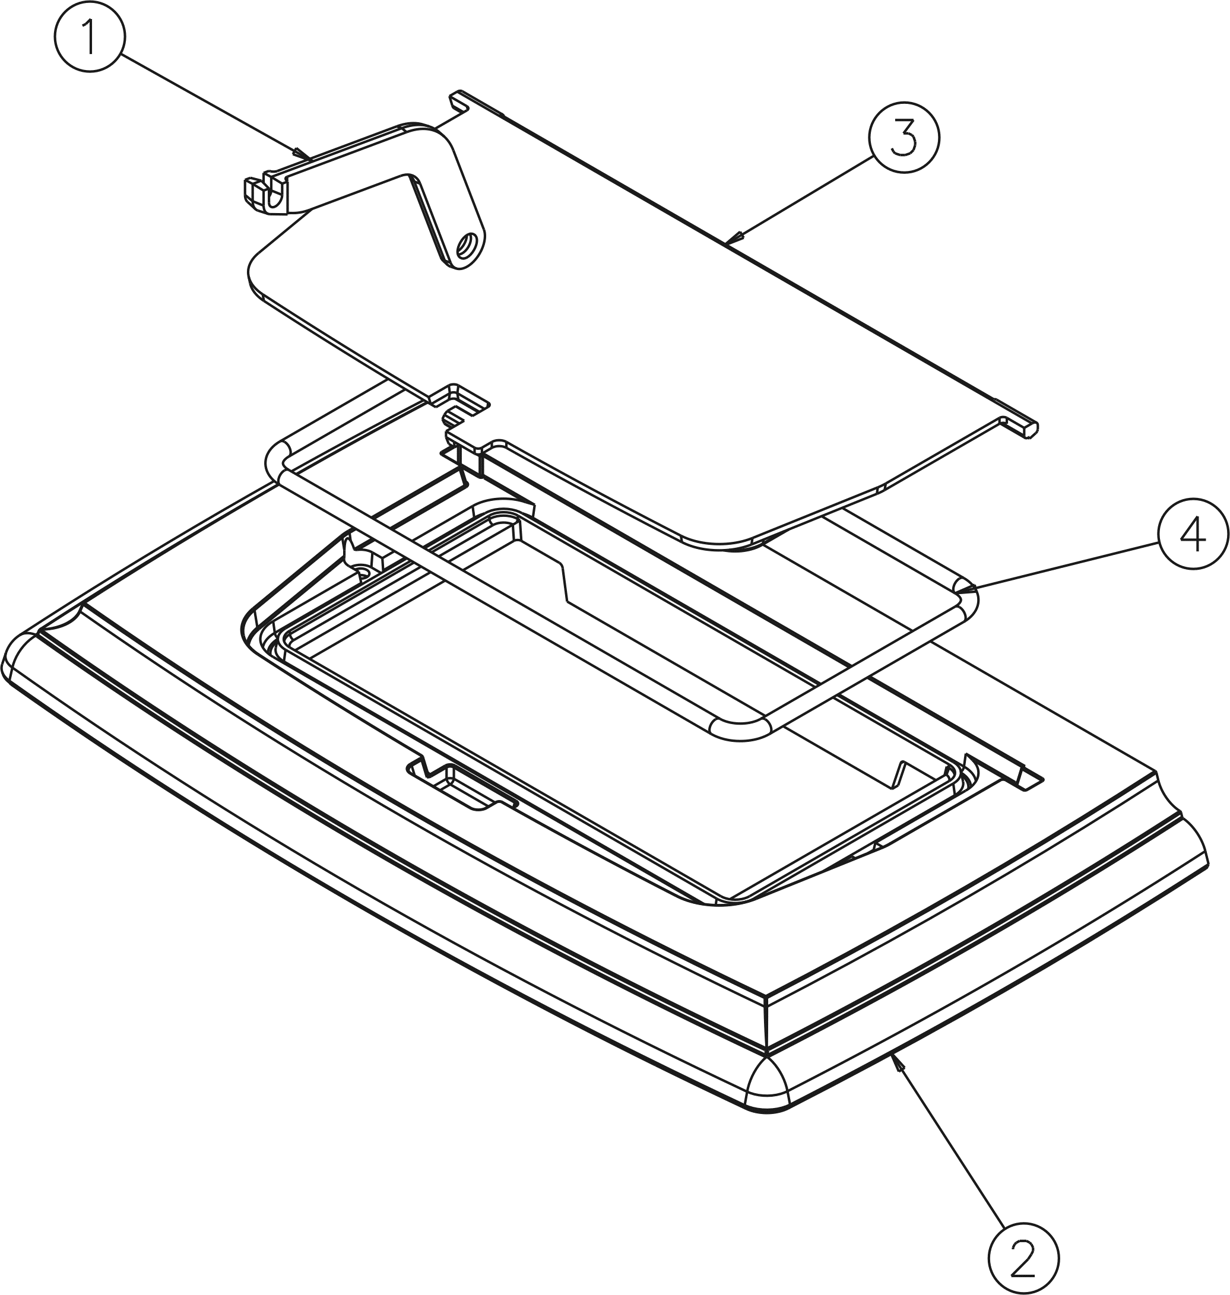
DESSUS

N° | Nbre | Désignation | Codification
1 | 1 | Cle a crochet | 2 4101 3275 053
2 | 1 | dessus | 1 1101 366713 xxx
3 | 1 | taque | 1 1401366713 053
4 | 1 | Tresse D 10.5 lg 1200 | 00001305426

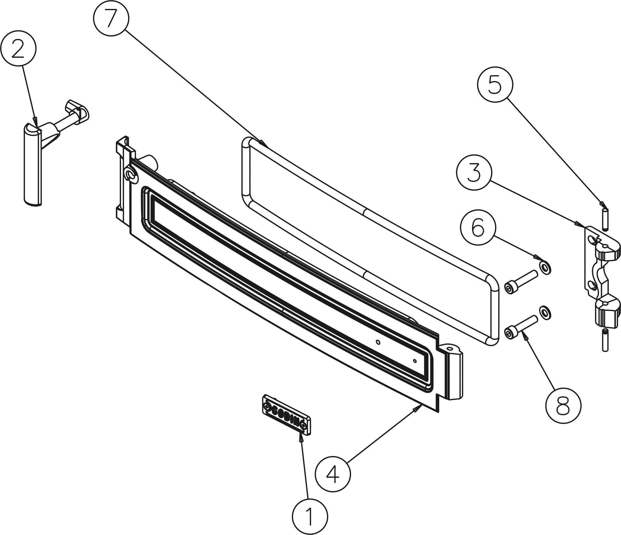
PORTE CENDRIER

N° | Nbre | Désignation | Codification
1 | 1 | écusson | 1 8501 366713 053
2 | 1 | Poignée porte cendrier | 1 2815 366713 053
3 | 1 | Crapaudine p cendrier | 1 2802 366713 053
4 | 1 | Porte cendrier | 1 2801 366713 xxx
5 | 2 | Goupille cannelée 6x28 | 00001300459
6 | 2 | Rondelle 16x 8.2x1.5 | 00001300885
7 | 1 | Tresse d x 10.5 lg 1500 | 00001305426
8 | 2 | Vis TCHC M 8x 35 | 0000307910

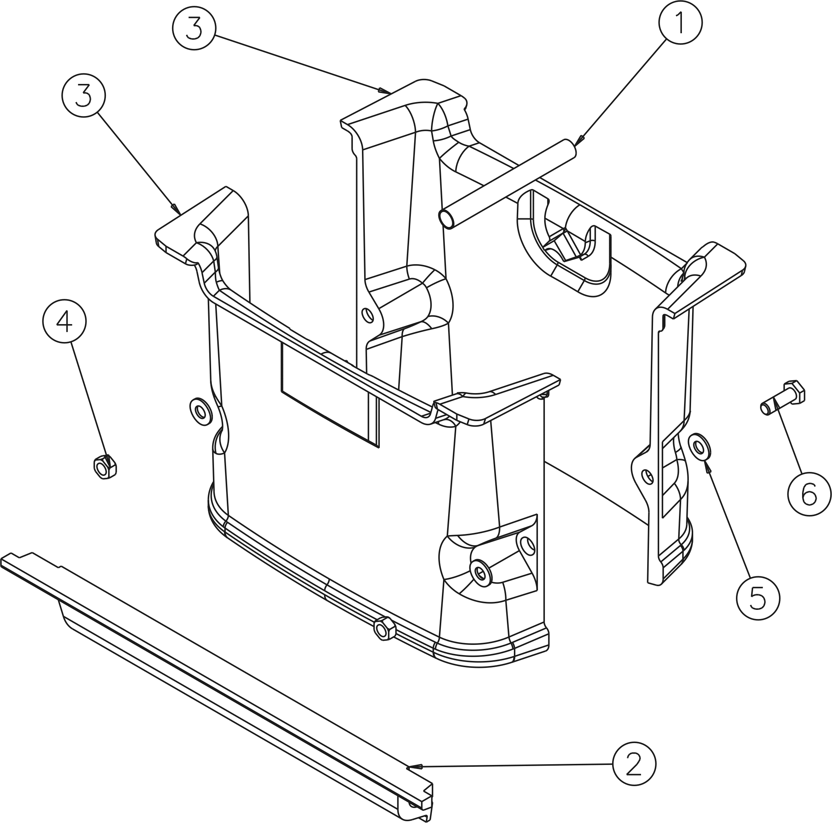
TREMIE CHARBON
N° | Nbre | Désignation | Codification
1 | 1 | Poignée de transport | 1 1730 366712 053
2 | 1 | chenet | 1 0306 366713 053
3 | 2 | Demi-réservoir | 1 0324 310713 053
4 | 2 | Ecrou 6 pans 10 brut | 00001305036
5 | 2 | Rondelle 22x 10.5x22 | 00001300886
6 | 2 | Vis TH M 10x 30 | 00001306903

GARANTIE CONTRACTUELLE GODIN

Nos appareils bénéficient d’une garantie de :
- 6 ans pour les poêles tout fonte et pour les inserts bois – foyers fermés bois (Corps de chauffe de l’appareil uniquement, à l’exclusion des pièces en contact direct avec les températures importantes et soumises à usure, énumérées ci-dessous qui sont garanties 1 an).
- 2 ans pour les autres appareils.
Contre tout défaut à compter de leur date de vente aux utilisateurs, dans les limites du respect des conditions d’installation, d’utilisation, et d’entretien spécifiées sur la notice livrée avec l’appareil.

Sont exclues les pièces en contact direct avec les températures importantes pouvant subir des déformations suite à des phénomènes d’usure qui sont garanties 1 an en échange standard, telles que :
- les plaques décor, les plaques de cotés lorsqu’elles sont démontables, les grilles et soles foyères,
- les déflecteurs, les chicanes, les clapets, les chenets, le cendrier,
- les briques réfractaires,
- les mécanismes d’articulation, (Charnières de porte four des cuisinières, poignées, Etc.)
- les mécanismes de relevage,
- les ventilateurs, les thermostats de surchauffe de nos appareils équipés d’une soufflerie,
- les organes de contrôle de températures, thermostats de four, résistances, ventilateurs chaleur tournante des cuisinières gaz électricité,
- les brûleurs, les catalyseurs, les anneaux de brûleur des appareils fioul,
- les bouilleurs des cuisicentrals bois charbon.
Les éléments décoratifs bénéficient d’une garantie de 2 ans.
Nos appareils sont conçus spécialement pour que ces pièces puissent être remplacées dans le cadre de l’entretien de votre appareil.

Certaines pièces bénéficient d’une garantie de durée supérieure :
3 ans sur les corps de chauffe en fonte ou en acier de nos chaudières de chauffage central.
Notre garantie se limite à l’échange de l’élément reconnu défectueux par notre Service Après Vente. Elle exclut toute indemnité, dommages et intérêts, frais de main d’œuvre et transport.
Au cas ou la réparation s’avérerait trop onéreuse par rapport au prix de l’appareil, la décision de changer ou de réparer l’appareil, appartient seule au Service Après Vente de la S.A. GODIN.

Ne sont pas couvert par la garantie : LES VITRES DE NOS APPAREILS

En effet, en ce qui concerne les vitres vitrocéramiques, ces dernières peuvent résister à des chocs thermiques de l’ordre de 750°. Les éventuelles casses ne pouvant provenir que d’un choc mécanique lors de l’utilisation, d’un remontage mal adapté ou de sa manutention, ces dernières ne pouvant être échangées dans le cadre de garantie.
De même que les joints qui sont considérés comme pièces d’usure sont exclus de la garantie.

La garantie ne prendra pas effet lorsque :
- Les dégâts sont dus à une surchauffe
- L’installation est défectueuse
- Les avaries qui résulteraient de l’utilisation de l’appareil avec un combustible autre que celui préconisé dans nos notices ;
- Les détériorations de pièces provenant d’éléments extérieurs (refoulement de cheminée, effets d’orages, humidité, pression ou dépression non conforme, choc thermique, etc.) ;
- Les anomalies, détériorations ou accidents provenant de chute, choc, négligence, défaut de surveillance ou d’entretien de l’acheteur ;
- L’utilisation ou usage anormal de l’appareil dans des conditions différentes de celles pour lesquelles il a été construit ; c’est le cas par exemple du non respect de nos notices techniques (mauvais raccordement électrique, fonctionnement à sec d’une chaudière, etc.)
- Toutes modifications, toutes transformations ou toutes interventions effectuées par un personnel ou une entreprise non qualifiée ou réalisées avec des pièces de rechange non d’origine ou non agréées par le constructeur ;

L’installation, le montage, les frais de démontage et les conséquences de l’immobilisation de l’appareil, résultant des opérations de garantie n’incombent pas à la S.A. GODIN.
En conséquence, la S.A. GODIN ne peut tenu être responsable des dégâts matériels ou des accidents de personnes, consécutifs à une installation non conforme aux dispositions légales et réglementaires ainsi qu’aux non respect des recommandations de la notice de l’appareil (par exemple, absence de raccordement à une prise de terre, mauvais tirage de cheminée, etc.).
Dans un souci constant d’améliorer nos fabrications, nous nous réservons le droit de modifier sans préavis nos appareils. Toutes les dimensions et caractéristiques annoncées sont sujettes à variation en fonction des impératifs techniques.
En cas d’appel en garantie, veuillez vous munir obligatoirement d’une copie de la facture, du bon de garantie comportant les références de l’appareil, le cachet du revendeur, la date de mise en service de l’appareil, et de contacter votre revendeur pour toute réclamation.

Chaudières – Cuisinières – Appareils de chauffage – Fonderie
GODIN S.A. – 532, rue Sadi Carnot – 02120 GUISE – France

Nous vous rappelons que le Service Après Vente doit être assuré par le revendeur, ou l’installateur, responsable sur place, que nous ne traitons pas directement avec les particuliers.
Tout client particulier s’adressant directement à notre société, sera renvoyé automatiquement chez son revendeur, et devra s’adresser auprès de lui, pour tout problème de Service Après Vente ou commercial.

